

Содержание
Введение 3
Глава 1. Теоретические основы исследования формирования систематизированных знаний и навыков в области компьютерной графики у учеников старшей школы на дистанционном обучении 6
1.1. Сущность и содержание понятия «дистанционное обучение» 6
1.2. Способы формирования знаний и навыков в области растровой графики у учеников старшей школы на дистанционном обучении 16
1.3. Необходимость изучения компьютерной графики в старшей школе…………………………………………………………………………......24
Выводы по главе 1………………………………………………………...29
Глава 2. Экспериментальная работа по обучению растровой графике учеников старшей школы на дистанционном обучении 31
2.1 Организация, содержание и проведение экспериментальной работы по обучению растровой графике учеников старшей школы на дистанционном обучении 31
2.2. Серия занятий и методические рекомендации к ним, направленные на обучение растровой графике учеников старшей школы с применением программ Krita на дистанционном обучении 35
Выводы по главе 2 51
Заключение 53
Список литературы 56
Приложение 63
Введение

Знакомство с компьютерной графикой в основной школе начинается на предмете «Информатика и ИКТ». Изучается предмет в следующем количестве: 8-й класс (1 час.) и 9-й класс (2 час.). В 10-11 классах, если школа работает по универсальному (базовому) уровню, то выделено по 1 час в неделю в каждом классе. Все остальные варианты изучения информатики - это решение, принимаемое на педагогическом совете школы (школьный компонент) либо на региональном уровне (региональный компонент) [9].
В общем курсе информатики и ИКТ в школе наблюдается поверхностное изучение такой дисциплины, как компьютерная графика.
Актуальность работы обусловлена тем, что в условиях формирования единого глобального информационного и образовательного пространства все в большей степени возрастает роль новых информационных технологий. Для современной системы образования характерна тенденция к широкомасштабному практическому внедрению технологий дистанционного обучения. Однако на данный момент вопросы дистанционного обучения в применении к такой перспективной и специфичной отрасли знаний, как компьютерная графика, пока еще достаточно слабо охвачены и требуют глубокой комплексной проработки, что обуславливает актуальность проведения исследований в указанной сфере.
На современном этапе развития в школе важным является поиск путей и методов повышения эффективности обучения. Стремительный прогресс персональных компьютеров, развитие информационных технологий и создание нового поколения программного обеспечения открывают обширные возможности совершенствования процесса образования, активизации познавательной деятельности.
Основной задачей изучения данного раздела в школе является создание геометрических моделей объектов и получения определенных знаний и навыков манипуляции компьютерными изображениями этих объектов. Для этого используются простейшие программные средства, которые можно заменить дистанционным ПО (облачными технологиями). Используемые сейчас учебные пособия не затрагивают эту сторону вопроса, либо предлагают простейший материал, которого явно недостаточно для формирования целостного представления об обработке изображений. Следовательно, выбор программного средства ложится на учителя, как и разработка методики.
Цель исследования: определение актуальности направления и подходы к совершенствованию систем дистанционного обучения компьютерной графике с учетом специфики предметной области и с точки зрения информационных аспектов.
Во время работы над темой были определены следующие параметры исследования:
Объект исследования: процесс обучения учеников старшей школы компьютерной графике на дистанционном обучении.
Предмет исследования: модель методики обучения учеников средней и старшей школы компьютерной графике на дистанционном обучении.
В связи с целью были определены следующие задачи исследования:
1. Изучить теоретические аспекты понятия «дистанционное обучение».
2. Изучить особенности дисциплины «компьютерная графика» и её освоение учащимися среднего и старшего школьного возраста на дистанционном обучении.
3. Изучить практическую возможность освоения дисциплины «компьютерная графика» учащимися старшего школьного возраста на дистанционном обучении.
4. Провести и описать педагогический эксперимент по организации дистанционного обучения компьютерной графике в 11 классе.
5. Создать серию занятий и методических рекомендаций к ним, направленных на освоение дисциплины «Компьютерная графика» учащимися старшего школьного возраста на дистанционном обучении.
Гипотеза исследования: технология дистанционного обучения растровой графики позволит реализовать качественное профильное обучение школьников при выполнении следующих условий:
- Процесс обучения должен учитывать специфику учебного предмета «Компьютерная графика» на современном этапе развития общего образования;
- Отбор содержания дистанционных элективных курсов необходимо осуществить на основе принципов аналогии представления школьного компонента федеральному компоненту образовательного стандарта и преемственности школьного компонента по отношению к федеральному компоненту образовательного стандарта;
- Обучение должно быть основано на использовании компьютерной образовательной среды, которая обеспечивает реализацию всех компонентов образовательного процесса.
Для решения поставленных задач использован комплекс теоретических и эмпирических методов исследования:
- анкетирование;
- практическое занятие;
- педагогический эксперимент;
- анализ продуктов творческой деятельности учащихся.
В работе используются средства облачной обработки информации - технология распределённой обработки данных в которой компьютерные ресурсы и мощности предоставляются пользователю как интернет-сервис, а точнее на удаленном сервере.
Глава I. Теоретические основы исследования формирования систематизированных знаний и навыков в области компьютерной графики у учеников старшей школы на дистанционном обучении
1.1. Сущность и содержание понятия «дистанционное обучение»
Существует большое количество определений понятия дистанционное обучение, отражающих разные подходы к его пониманию.
1. Дистанционное обучение (ДО) является формой образования, наряду с очной и заочной, по которой в образовательном процессе используются лучшие традиционные и инновационные средства и формы обучения, основанные на компьютерных и телекоммуникационных технологиях [3].
Основу образовательного процесса при ДО составляет целенаправленная и контролируемая интенсивная самостоятельная работа обучающегося, который может учиться в удобном для себя месте, по индивидуальному расписанию, имея комплект специальных средств обучения и согласованную возможность контакта с преподавателем по телефону, электронной и обычной почте, а также очно [5].
2. Дистанционное обучение является целенаправленным интерактивным асинхронным процессом взаимодействия субъектов и объектов обучения между собой и со средствами обучения, причем процесс обучения индифферентный к их пространственному расположению. Образовательный процесс проходит в специфической педагогической системе. Элементами этой системы являются подсистемы: цель обучения; содержание обучения; средства обучения; организационные формы обучения [7].
3. Дистанционное обучение - новая организация образовательного процесса, базирующаяся на принципе самостоятельного обучения как школьника, так и студента. Среда обучения характеризуется тем, что есть категория школьников в основном, а зачастую и полностью, отдалённых от преподавателя в пространстве и времени, в то же время они имеют возможность в любой момент поддерживать диалог с помощью средств телекоммуникации [12].
4. Дистанционное обучение - совокупность информационных технологий, обеспечивающих доставку школьнику основного объема учебного материала; интерактивное взаимодействие школьников и учителей в процессе обучения; предоставление ученикам возможности самостоятельной работы по освоению учебного материала; а также оценки их знаний и умений в процессе обучения [13].
5. Дистанционное обучение - это универсальная гуманистическая форма обучения, базирующаяся на использовании широкого спектра традиционных и новых информационных и телекоммуникационных технологий, технических средств, которые создают условия для выбора студентами свободных образовательных дисциплин, соответствующих стандартам, диалогового обмена с преподавателем; при этом процесс обучения не зависит от расположения студента в пространстве и времени [16].
6. Дистанционное обучение - это, по словам Л.В. Хуторского: «электронный вариант очного или заочного обучения, что адаптирует традиционные формы занятий и бумажные средства обучения в телекоммуникационные». Дистанционное обучение призвано решать специфические задачи по развитию творческой составляющей образования и проблемы, сложные для решения в обычном обучении, в частности:
а) усиления активной роли ученика в собственном образовании: в постановке образовательной цели, выборе доминирующих направлений, форм и темпов обучения в различных образовательных областях;
б) резкое увеличение объема доступных образовательных массивов, культурно-исторических достижений человечества, доступ к мировых культурных и научных сокровищ для детей из любого населенного пункта, где есть телесвязь;
в) получение возможности общения ученика с педагогами-профессионалами, с ровесниками-единомышленниками, консультирование у специалистов высокого уровня независимо от их территориального расположения;
г) увеличение эвристической составляющей учебного процесса за счет применения интерактивных форм занятий, мультимедийных обучающих программ;
д) более комфортные, по сравнению с традиционными, условия для творческого самовыражения студента, возможность демонстрации продуктов своей творческой деятельности для всех, широкие экспертные возможности оценивания творческих достижений;
д) возможность соревнования с большим количеством ровесников, которые находятся в разных городах и странах, посредством участия в дистанционных проектах, конкурсах, олимпиадах [22].
Приведенное ниже определение было предложено А.А. Андреевым как более полноценное и учитывающее все характерные особенности дистанционного обучения.
«Дистанционное обучение - это синтетическая, интегральная гуманистическая форма обучения, базирующаяся на использовании широкого спектра традиционных и новых информационных технологий, и их технических средств, которые применяются для доставки учебного материала, его самостоятельного изучения, диалогового обмена между преподавателем и обучающимся, причем процесс обучения в общем случае некритичен к их расположению в пространстве и во времени, а также к конкретному образовательному учреждению.» [1]
Современное дистанционное обучение является одним из направлений в более широкой области - применении информационных технологий в образовательной сфере. Технологический аспект развития дистанционного образования обусловлен прорывом в коммуникационных средствах, позволяющих реализовывать передовые методы обучения на индивидуально вариативной основе. С точки зрения классической педагогики дистанционное обучение - это процесс передачи и усвоения знаний на расстоянии, когда обучаемый и учитель пространственно разделены и общаются посредствам некоторого канала связи.
Дистанционное образование стремительно развивается и позволяет создавать новые формы и модели образовательного процесса. Отечественные специалисты оценили спрос в России на дистанционное образование, он сравнителен с потребностями в очной форме обучения и составил примерно 1,5 млн. человек в год.
Дистанционное обучение обеспечивается применением совокупности образовательных технологий, при которых целенаправленное опосредованное или не полностью опосредованное взаимодействие обучающегося и преподавателя осуществляется независимо от места их нахождения и распределения во времени на основе педагогически организованных информационных технологий, прежде всего с использованием средств телекоммуникации [2].
Целью дистанционного обучения является предоставление обучающимся непосредственно по месту жительства или временного их пребывания возможности освоения основных и (или) дополнительных образовательных программ [1].
Рассмотрим возможности облачных вычислений в дистанционном обучении (компьютерная графика):
• Доступ к личной информации с любого компьютера, подключённого к Интернету;
• Можно работать с информацией с разных устройств (ПК, планшеты, телефоны и т.п.);
• Не важно в какой операционной системе Вы предпочитаете работать, - веб-сервисы работают в браузере любых ОС;
• Одну и туже информацию, как Вы, так и окружающие, могут просматривать и редактировать одновременно с разных устройств;
• Многие платные программы стали бесплатными (или более дешёвыми) веб-приложениями;
• Если что-то случится с вашим устройством (ПК, планшетом, телефоном), то Вы не потеряете важную информацию, так как она теперь не хранится в памяти устройств;
• Всегда под рукой свежая и обновлённая информация;
• Вы всегда пользуетесь самой последней версией программ и при этом не надо следить за выходом обновлений;
• Можно свою информацию объединять с другими пользователями;
• Легко можно делиться информацией с близкими людьми или с людьми из любой точки земного шара.
Дистанционное обучение позволяет:
• снизить затраты на проведение обучения (не требуется затрат на аренду помещений, поездок к месту учёбы как учащихся, так и преподавателей и т. п.);
• проводить обучение большого количества человек;
• повысить качество обучения за счет применения современных средств, объёмных электронных библиотек и т. д.
• создать единую образовательную среду [7].
В качестве основного информационного ресурса в учебном процессе используются методически (дидактически) проработанные информационные базы данных дистанционного обучения, обеспечивающие современный уровень требований на момент их использования, по своему объему и содержанию соответствующие требованиям федеральных государственных образовательных стандартов основных образовательных программ. [25]
База данных дистанционного обучения включает в виде изданий на различных типах носителей фонд основной учебной и учебно-методической литературы; фонд периодических изданий, справочно-библиографических, а также массовых центральных и местных общественно-политических изданий.
При дистанционном обучении учебный процесс состоит из организационных форм, характерных для традиционного учебного процесса. Он включает в себя лекции, семинарские, практические, лабораторные занятия, системы контроля, самостоятельную работу обучающихся. Активно применяются в практике дистанционного образования развитые средства телекоммуникации, использование спутниковых каналов связи, передача упакованного видеоизображения по компьютерным сетям. Индивидуальная работа с электронными учебниками дает глубокое усвоение и понимание материала. Электронная почта как инновационная технология используется для доставки содержательной части учебных материалов. Однако она имеет ограниченный педагогический эффект из-за невозможности реализации диалога между учителем и учениками, принятого в традиционной форме обучения
Преимущества дистанционного обучения
• оперативные преимущества (преодоление пространства и времени, т. е. учитель может находиться на любом расстоянии от своего обучаемого, но оперативно осуществлять процесс обучения, оказывать помощь в выполнении заданий, поскольку здесь еще существует и быстрая обратная связь);
• информационные преимущества (доступность удаленных образовательных массивов, т. е. доступ и получение информации из сети Интернет по рекомендации либо по желанию самого учащегося);
• коммуникационные преимущества (оперативность взаимодействия участников обучения);
• педагогические преимущества (большая мотивация и интерактивность обучения). Это можно объяснить следующим: креативные информационные технологии привлекают школьников. Интерактивность образовательных массивов предполагает более тесную их интеграцию с образовательными технологиями;
• психологические преимущества (более комфортные условия для самовыражения, снятие психологических барьеров очного общения, т. е. обучаемые по системе ДО, как правило, не посещают регулярных занятий, а работают в удобном для себя режиме (по месту, времени и темпу занятий)).
• экономические преимущества (уменьшение затрат за счет экономии транспортных расходов, содержания помещений, сокращения «бумажного» делопроизводства);
• эргономические преимущества (возможность индивидуального графика и темпа обучения, подходящего оборудования). Это означает, что дистанционные формы подбора и структурирования содержания образования позволяют использовать данные из разных информационных источников, что значительно расширяет потенциальную образовательную среду. Например, применение в качестве учебных пособий веб-квестов – тематически подобранных гипертекстовых материалов со ссылками на локальные или глобальные ресурсы, позволяет ученикам максимально индивидуализировать образовательную траекторию обучения (темп и график работы). Также каждый обучаемый может выбрать для себя оборудование и дистанционные средства дистанционного обучения [18].
Дистанционное образование, с одной стороны, открывает возможности обучающемуся удовлетворять свои образовательные потребности благодаря мобильной, виртуальной форме обучения, а с другой стороны - в системе непрерывного образования осуществлять постоянную динамику знаний, умений и навыков. Обучение в системе дистанционного образования предъявляет современные требования к уровню подготовки обучаемых, что определяет актуальность решения задач по формированию базового уровня информационной культуры обучаемого. В учебных заведениях должны готовить людей, умеющих самостоятельно учиться, работать с информацией, самостоятельно совершенствовать свои знания и умения в разных областях.
Существует ряд заблуждений насчет дистанционного образования.
Во-первых, считается, что отсутствие "живого" контакта между преподавателем и учащимися снижает качество обучения.
Это ошибочное мнение. При прочих равных условиях наличие и отсутствие общения мало влияет на качество обучения. Структура очного учебного процесса в большинстве вузов такова, что времени именно на учебное общение крайне мало: общения на лекциях нет, на семинарах, проводимых в традиционных формах, при написании курсовых и рефератов и при подготовке к зачетам и экзаменам студенты также общаются немного. Кроме того, большая часть информации воспринимается человеком через зрение, а не через слух. Что касается виртуальных знаний, то знание, полученное любым путем, будет виртуальным: информация, прежде чем стать знанием, проходит через цепь рецепторов, накладывается на имеющиеся ассоциации, обрабатывается и "раскладывается" в мозгу по местам. Но между выдачей информации и ее получением всегда есть определенная дистанция - как временная, так и пространственная. С этой точки зрения очный учебный процесс мало чем отличается от дистанционного. Немаловажное значение имеет также мотивация учащихся. У учеников она очень велика, они осознают, что результат зависит от них самих больше, чем при очном обучении. Это отчасти компенсирует недостаток живого учебного общения. И, наконец, в большинстве дистанционных программ есть так называемая контактная фаза, когда студенты встречаются с преподавателями.
Во-вторых, есть мнение, что качество знаний, полученных при дистанционном обучении, ниже, чем при очном обучении.
Это в решающей степени зависит от участников образовательного процесса и качества учебных программ. Другой фактор - мотивация учащихся. Те, кто хочет учиться дистанционно, уже имеют определенную базу знаний (хотя бы в области современных средств коммуникации) и ориентированы именно на получение образования.
В-третьих, многие люди ложно считают, что учиться дистанционно намного легче и комфортнее, чем очно, что расхолаживает. Учишься, когда захочешь и сколько захочешь.
С точки зрения удобства и комфортности - да. Но вряд ли это недостаток, особенно если сравнить с условиями, в которых проходят очные занятия во многих современных вузах. Учебная дисциплина в дистанционном обучении - понятие гораздо более конкретное, чем при очных занятиях. В том числе и потому, что студент четко осознает следующее: его успехи в большой степени зависят как раз от соблюдения учебной дисциплины. Есть достаточно жесткий график учебной отчетности, контролей, общения с преподавателем и администрацией.
В-четвертых, есть заблуждение, что при дистанционном обучении, легко писать работы и сдавать экзамены.
В дистанционных курсах нет работ, предполагающих списывание. Если отправлена работа, которая списана (это очень легко определяется), то она не принимается. В дистанционных программах наиболее распространены тесты и профессионально-ориентированные задачи, при решении которых учебником и дополнительными материалами пользоваться рекомендуется. На тесты, особенно итоговые, часто предлагается отвечать в режиме реального времени, где каждый вопрос "висит" на экране строго определенное время. []
Таким образом, дистанционное образование - особая, совершенная форма, которая сочетает элементы очного, очно-заочного, заочного и вечернего обучения на основе новых информационных технологий и систем мультимедиа. Современные средства телекоммуникаций и электронных изданий дают возможность преодолеть недостатки традиционных форм обучения, сохраняя при этом все их положительные черты. Данный комплекс образовательных услуг, предоставляемых широким слоям населения в стране и за рубежом с помощью, специализированной информационной образовательной среды, базирующейся на средствах обмена учебной информацией на расстоянии (спутниковое телевидение, радио, компьютерная связь и прочее). Информационно-образовательная среда ДО составляет системную совокупность, которая организовалась из средств передачи данных, информационных ресурсов, протоколов взаимодействия, аппаратно-программного и организационно-методического обеспечения, которое ориентируется на удовлетворение образовательных потребностей пользователей. Дистанционное обучение является одной из форм непрерывного образования, которое призвано реализовать права человека на обучение и получение информации.

1.2. Способы формирования знаний и навыков в области компьютерной графики у учеников старшей школы на дистанционном обучении
Учебный предмет «Компьютерная графика» направлен на усвоение учащимися знаний, умений и навыков по выполнению графических проектов способами компьютерных технологий, овладение способами применения их в дальнейшем в практической и творческой деятельности.[24] Освоение программы учебного предмета «Компьютерная графика» основано на изучении компьютерных технологий путем исполнения творческих заданий с применением полученных навыков, что способствует развитию таких качеств личности как интуиция, образное мышление, а также развитию способностей к проектированию. В основу обучения по данной программе положен метод художественного проекта, предполагающий поэтапное создание учащимся творческого продукта с использованием полученных знаний, умений и навыков. Проблемно-поисковый характер данного метода предполагает активное самостоятельное использование учащимися возможностей современной информационной среды [24].
Для успешного решения проектных задач учащимся необходимо освоить все основные закономерности формальной композиции и уметь пользоваться этими средствами для сознательного подхода к дизайнерскому творчеству.
Дисциплина «Компьютерная графика» имеет техническую направленность. Содержание данного учебного предмета включает теоретическую и практическую части, при этом теоретическая часть тесно связана с практической. Рекомендуемые формы проведения занятий: лекции, беседы, демонстрация, самостоятельная практическая работа, проектная деятельность. Большая часть учебного времени выделяется на практические упражнения и самостоятельную работу. Теоретическая часть предполагает изучение учащимися теоретических основ компьютерной графики и дизайна, при этом формой обучения являются лекции с элементами беседы и демонстрацией учебного материала. [4]
Основным видом занятий по учебному предмету «Компьютерная графика» является практикум, содержание которого направлено на применение теоретических знаний в учебном и творческом опыте. Программа предполагает также изучение основ графического дизайна через выполнение большого количества несложных упражнений, выполняемых средствами компьютерной графики. Задания носят творческий характер и рассчитаны на индивидуальные темпы выполнения. Программа предусматривает формирование у учащихся знаний и навыков, позволяющих им в полной мере раскрыть свои творческие способности, в том числе: практических навыков использования возможностей программ для компьютерной графики, изучения различных способов и стилей рисования, а также основных возможностей обработки и ретуширования фотографий.
Между тем компьютерная технология обучения - это образовательный процесс, основанный на едином средстве обучения - компьютере, и взаимодействие пользователя с новой обучающей средой должно строиться на основе привычных каждому обучающемуся курсов навыков. [4]
Особенности самого дистанционного обучения (возросшая роль компьютерных коммуникаций, особенности общения на расстоянии) обуславливает специфические роли, функции, требования ко всем его участникам.
Эффективность дистанционного обучения напрямую зависит от желания получать знания, а также от участия родителей в процессе обучения, особенно в младшем и среднем звене, т. е. выстраивании четкого алгоритма взаимодействия с родителями. Поэтому важным звеном в дистанционном обучении являются именно родители [8].
Контроль над выполнением заданий в непривычной форме как часть воспитательного процесса должен выполняться на начальном этапе родителями регулярно. Только тогда учащиеся вместе с родителями увлекаются и в скором времени могут определить дальнейшее направление в самообразовании. [15]
Для формирования универсальных учебных действий в данном направлении исключительно важно использовать информационно-образовательную среду, в которой учащиеся и учителя планируют свою деятельность, а также фиксируют ее результаты, создавая цифровые портфолио работ.
Развитие системы общего образования предусматривает индивидуализацию, ориентацию на практические навыки и фундаментальные умения [7]. В связи с этим, учитывая также низкую мотивацию как учащихся, так и их родителей, целесообразно начинать процесс обучения с использованием дистанционных образовательных технологий в начальной школе через проектную деятельность, дистанционные конкурсы и олимпиады, позднее через электронные учебники.
Среди главных задач учителя, одной из основных является организация учебной деятельности таким образом, чтобы у учащихся сформировались потребности в осуществлении творческого потенциала учебного материала с целью овладения новым знанием. Основная задача учителя - повышение удельного веса внутренней мотивации учения. А формирование познавательной активности возможно при условии, что деятельность, которой занимается ученик, ему интересна.
Дистанционное обучение - эффективный способ выявления и развития потенциала одаренных детей. Данный вид деятельности помогает проявить себя детям застенчивым, робким, неуверенным в себе, медлительным, несобранным, которым трудно заставить себя сидеть в классе [1].
Среди преимуществ дистанционных форм обучения выделяются: доступность обучения вне зависимости от места проживания, возможность совмещения с учебным процессом, выбор удобного времени для обучения, неограниченное количество участников.
Специфика обучения ставит каждого участника в ситуацию полной ответственности за свой труд, способствует повышению мотивации учеников к обучению, позволяет осуществлять процесс индивидуализации [5]. Как считал Б.Г. Ананьев, «одним из важных индикаторов человеческой индивидуальности является активность созидающей, творческой деятельности человека, воплощение, реализация в ней всех великих возможностей.» [2]
Современное дистанционное обучение основывается на использовании следующих элементов:
• среды для передачи информации (почта, телевидение, радио, информационные коммуникационные сети);
• методов, которые зависимы от технической среды обмена информацией.
В настоящее время перспективным является интерактивное взаимодействие с учащимся посредством информационных коммуникационных сетей, из которых массово выделяется среда интернет-пользователей [12].
Основным преимуществом инструментов дистанционного обучения является создание индивидуального образовательного плана, наибольшая индивидуализация образовательного процесса. Появляется потребность включения в образовательный процесс вспомогательных организационно-содержательных компонентов методического обеспечения, представленных побуждающими методами и педагогической поддержкой. Они обуславливают продуктивную самостоятельную деятельность обучающихся, приводящую к творческой самореализации и формированию «образовательной траектории».
Дистанционное обучение строится на индивидуальной работе обучающихся, когда они могут сами выбрать удобный для себя график и темп обучения. При трудностях в освоении материала у них будет возможность проконсультироваться со своим преподавателем и получить помощь по возникшим вопросам в форуме среды дистанционного обучения или по электронной почте. Знания каждого учащегося оцениваются в режиме on-line, с возможностью детального разбора и пояснений со стороны преподавателя. Таким образом повышается эффективность обучения, которое направлено на выработку умений у обучающихся в дальнейшем самостоятельно получать навыки самообразования. В результате такого обучения учащиеся должны:
• научиться самостоятельно получать знания;
• пользоваться различными источниками информации;
• уметь работать с этой информацией, используя разнообразные способы познавательной деятельности;
• иметь возможность выполнять образовательную деятельность в удобное время;
Для организации индивидуальной деятельности учащихся в системе дистанционного обучения должны быть использованы новейшие педагогические технологии, которые отвечают всем требованиям специфики данного вида обучения, стимулируют раскрытие потенциала обучающихся и способствуют формированию социально значимых качеств личности. Каждый выбранный метод и прием педагогического воздействия должен быть направлен на формирование умений и навыков. Для активизации познавательной активности каждого учащегося наиболее удачно обучение в сотрудничестве; для творческого подхода в применении собственных знаний более полезен метод проектов; широко применяются проблемные и исследовательские методы работы.
Существует несколько методов дистанционного обучения, которые выбирают в зависимости от способа коммуникации учителя и обучаемых:
1. Метод обучения посредством взаимодействия обучаемого с образовательными ресурсами при минимальном участии учителей (самообучение). Для осуществления этого метода учителями создаются и подбираются различные образовательные ресурсы: печатные, аудио- и видеоматериалы, а также учебные пособия, доставляемые по телекоммуникационным сетям (интерактивные базы данных, электронные издания и компьютерные обучающие системы). [5]
2. Метод индивидуализированного преподавания и обучения, для которого характерны взаимоотношения одного учащегося с одним преподавателем (обучение «один к одному»). Этот метод может реализоваться в дистанционном обучении в основном посредством таких технологий, как телефон, голосовая почта, факс, электронная почта, система Скайп [11].
3. Метод, в основе которого лежит изложение учебного материала преподавателем, при этом обучаемые не играют активную роль в коммуникации (обучение «один к многим»). Данный метод используется педагогом, когда обучаемых и консультируемых целая группа, они примерно одинаково подготовлены и для всех одинаков конечный результат. Например, это происходит при подготовке школьников к ЕГЭ. Этот метод, свойственный традиционной образовательной системе, получает новое развитие на базе современных информационных технологий. Так, лекции, записанные на аудио- или видеокассеты, читаемые по радио или телевидению, дополняются в современном дистанционном обучении так называемыми электронными лекциями, т. е. лекционным материалом, распространяемым по компьютерным сетям с помощью систем досок объявлений. Электронная лекция, которую готовят и подбирают учителя, может представлять собой подборку статей или выдержек из них, а также учебных материалов, подготавливающих обучаемых к будущим дискуссиям. На базе технологии электронной доски объявлений развивается также метод проведения учебных электронных симпозиумов, представляющих собой серию выступлений нескольких авторитетных ученых. [6]
4. Метод, для которого характерно активное взаимодействие между всеми участниками учебного процесса (обучение «многие к многим»). Значение этого метода и интенсивность его использования существенно возрастает с развитием обучающих телекоммуникационных технологий. Именно этот метод, который ориентирован на групповую работу школьников, представляет наибольший интерес для дистанционного обучения. Метод обучения в сотрудничестве появился как альтернативный вариант традиционной аудиторно-лекционной системе. В едином процессе такого метода объединяются три идеи: обучение в коллективе, взаимооценка, обучение в малых группах. Роль преподавателя при таком обучении сводится к тому, что он задает тему для обучающихся, а далее он должен создать и поддерживать такую благоприятную среду общения и психологический климат, при которых обучаемые могли бы работать в сотрудничестве. Учитель несет ответственность за координацию, управление ходом дискуссий, а также за подготовку материалов, разработку плана работы, обсуждаемых вопросов и тем. [5]
5. Метод проектов предполагает комплексный процесс обучения, позволяющий обучаемому проявить самостоятельность в планировании, организации и контроле своей учебно-познавательной деятельности, результатом которой является создание какого-либо продукта или явления. В основе метода проектов лежит развитие познавательных, творческих интересов обучаемых, умений самостоятельно формировать свои знания. Этот метод обучения всегда ориентирован на самостоятельную деятельность учащихся (индивидуальную, парную, групповую), которую обучаемые выполняют в течение определенного отрезка времени. [10]
6. Метод проблемного обучения основан на рассмотрении сложных познавательных задач, решение которых представляет собой существенный практический или теоретический интерес. В процессе проблемного обучения внимание обучающихся фокусируется на важных проблемах, они стимулируют познавательную активность, способствуют развитию умений и навыков по решению этих проблем. Образовательный процесс строится вокруг обучаемого, вся работа организуется в малых группах. Роль учителя сводится к наблюдению и поддержке, но не более [1].
7. Исследовательский метод обучения характеризуется наличием четко поставленных актуальных и значимых для участников целей, продуманной и обоснованной структуры, широкого использования арсенала методов исследования, использования научных методов обработки и оформления результатов [22].
Таким образом, успешная реализация дистанционного обучения достигается соблюдением следующих условий: систематизация дистанционного обучения для участников учебной деятельности; организация единой электронной образовательной среды, которая обеспечит взаимодействие всех пользователей; хранение, регулярное обновление и систематизация учебно-методических ресурсов; поддержка обучающихся с помощью дистанционных технологий; мониторинг дистанционного учебного процесса и его эффективности.

1.3 Необходимость изучения компьютерной графики в старшей школе
Дисциплина «Компьютерная графика» – это учебный предмет, который характеризуется двумя взаимосвязанными компонентами. Это овладение инструментами и приемами создания различных видов компьютерной графики и использование творческого подхода для создания учебных проектов реального назначения, которые могут быть востребованы в других областях знаний и на рынке труда [24]. Область компьютерной графики предполагает творческую направленность процесса создания продукта и, на первый взгляд, не ассоциируется с понятиями «технологичность», «технократичность». Но, объекты, элементы компьютерной графики – модели, изображения, коллажи, векторный арт, – создаются средствами ИКТ, которые технологичны по своей сути. [7]
Особенно важным, знание компьютерной графики, становится в процессе подготовки специалистов в области художественной деятельности (учитель изобразительного искусства, художник-дизайнер, художник-монументалист, художник-график и т.д.), так как является активным средством развития личностных качеств, необходимых в процессе художественно-творческой деятельности. Это — восприятие глубины пространства, способность к образному (абстрактно-логическому) мышлению, восприятие цвета, формы объема и т.д.
Пространственное мышление – вид умственной деятельности, обеспечивающий создание пространственных образов, мышление в терминах изображений и оперирование ними в процессе решения практических и творческих задач.
Сформированность пространственного мышления оказывает большое влияние на способность человека воспринимать действительность: ориентироваться в окружающем его пространстве, видеть красоту окружающего мира, произведения искусства и т.д. Он критически важен для дизайнеров и архитекторов, которые имеют непосредственное отношение к пространству и расположению в нем объектов.
Для достижения нужного уровня пространственного представления необходимо его намеренно развивать. Его развитие происходит во время разных видов деятельности – работе, учёбе или во время отдыха (напр. компьютерные игры). Одним из факторов его развития является обучение в школе при помощи подходящих заданий на разных предметах.
В своих наиболее развитых формах пространственное мышление формируется на графической основе (А.В. Запорожец, Б.Ф. Ломов, В.П. Зинченко, И.Я. Каплунович, Е.И. Рогов, И.С. Якиманская и др.). Следовательно, в общеобразовательной школе одним из главных предметов, способствующих его развитию, является черчение и компьютерная графика.
Компьютерная графика — инструмент, активно применяющийся в таких областях, как кино, реклама, искусство, архитектурные презентации, а также в создании компьютерных игр и обучающих программ [22]. Компьютерная графика всё чаще применяется в постоянно растущем числе сфер. Следовательно, появляется необходимость в новых педагогических и методических подходах для подготовки будущих специалистов в сфере ИТ [21]. Обучение компьютерной графике является одним из важнейших направлений использования ПК и рассматривается как главный компонент образования. Достижения в области ИКТ актуализируют вопросы подготовки специалиста в области представления информации в виде графических образов: чертежей, схем, рисунков, эскизов, презентаций, визуализаций, анимационных роликов, виртуальных миров и т.д.
Сфера информатики, которая связанна с компьютерной графикой, включает в себя виды и формы представления изображений, доступных для восприятия человеком на экране монитора или в виде копии на внешнем носителе. Она находит применение не только в компьютерном мире, но и в различных сферах человеческой деятельности: научных исследованиях (визуализация строения вещества, векторных полей и т. д.), медицине (компьютерная томография), опытно- конструкторских разработках и т. п. [19]
В результате освоения дисциплины ученик старшей школы должен уметь:
- Различать форматы графических файлов и понимать целесообразность их использования при работе с различными графическими программами;
- Создавать собственные иллюстрации, используя главные инструменты векторных и растровых программ (Photoshop, Krita, Illustrator), а именно:
  - Создавать рисунки из простых объектов (линий, дуг, окружностей и т.д.);
  - Выполнять основные операции над объектами (удаление, перемещение, масштабирование, вращение и т.д.);
  - Формировать собственные цветные оттенки в различных цветовых моделях;
  - Создавать заливки из нескольких цветовых переходов;
  - Работать с контурами объектов;
  - Создавать иллюстрации с использованием метода упорядочивания и объединения объектов, а также операции вычитания и пересечения;
  - Получать объемные изображения;
  - Применять различные графические эффекты (объем, перетекание, фигурная подрезка и т.д.);
  - Создавать надписи, заголовки, размещать текст вдоль траектории;
- Обрабатывать графическую информацию с помощью растровых программ, а именно:
  - Выделять фрагменты изображений с использованием различных инструментов (Область, Лассо, Волшебная палочка и др.);
  - Перемещать, дублировать, вращать выделенные области;
  - Редактировать фотографии с использованием различных средств художественного оформления;
  - Сохранять выделенные области для последующего использования;
  - Монтировать фотографии (создавать многослойные документы);
  - Раскрашивать черно-белые эскизы и фотографии;
  - Применять к тексту различные эффекты;
  - Выполнять цветовую и тоновую коррекцию фотографий;
  - Ретушировать фотографии;
  - Выполнять обмен файлами между графическими программами;
- Создавать и редактировать собственные изображения, используя инструменты графических программ;
- Выполнять обмен графическими данными между различными программами
- Развивать познавательные интересы, интеллектуальные и творческие способности средствами ИКТ;
- Развивать алгоритмическое мышление, способности к формализации;
- Воспитывать стремление к самоутверждению через освоение компьютера и созидательную деятельность с его помощью;
- Воспитывать личную ответственность за результаты своей работы на компьютере, за возможные свои ошибки;
- Воспитывать потребность и умение работать в коллективе при решении сложных задач;
В результате обучения, учащиеся смогут получить опыт:
- проектной деятельности, создания, редактирования, оформления, сохранения, передачи информационных объектов различного типа с помощью современных программных средств;
- коллективной реализации информационных проектов, информационной деятельности в различных сферах, востребованных на рынке труда;
- эффективного применения информационных образовательных ресурсов в учебной деятельности, в том числе самообразовании;
- эффективной организации индивидуального информационного пространства;
Знания и умения, которые учащиеся получают при изучении курса «Компьютерная графика», могут быть использованы для создания изображений различной визуальной продукции: рекламные буклеты, поздравительные открытки, школьные газеты, почетные грамоты, рефераты; прикладные исследования и научные работы, выполняющиеся в рамках учебного процесса в различных областях – физике, химии, биологии, истории и т.д.; для размещения на Web-страницах и импортирования в документы издательских систем.
Знания, полученные при изучении курса, являются фундаментом в освоении программ в сферах видеомонтажа, трехмерного моделирования и анимации.
Таким образом, использование компьютерной графики позволяет детям, даже без наличия художественных способностей, ощущать себя определенным творцом, создавать художественные образы, предоставляя при этом широкие возможности для самореализации. Использование графических возможностей компьютера повышает интерес обучающихся к занятиям и активизирует их познавательную деятельность. Компьютерная графика помогает подростку в развитии мышления и творческих способностей, а также развивает художественные навыки.

Выводы главы I
Было установлено, что характерной и перспективной тенденцией совершенствования системы образования на основе применения прогрессивных информационных технологий является все более активное и разностороннее внедрение систем дистанционного обучения (в том числе компьютерной графике) как в практику работы учебных заведений, так и в процессы индивидуального самообучения различных категорий населения. Стоит выделить то, что в основном системы дистанционного обучения являются хорошо проработанным направлением внедрения технических средств в процесс обучения. Однако целый ряд нюансов упомянутых концепций все также требует последующих исследований, целью которых является усиление направленности изучения компьютерной графики и расширение возможности использования графического ПО, установленного на облачном ресурсе для доступа обучающихся к нему. Например, итогом эволюции исследований в области систем ДО, является их наибольшая проработанность с позиции педагогических и дидактических систем, систем автоматического и автоматизированного управления учебным процессом, информационных систем общего назначения, унифицированных информационно-коммуникационных технологий. В тоже время, системы дистанционного обучения все еще недостаточно исследованы с позиции специализированных информационных систем, которые ориентированы на мобильное и адаптивное персонализированное обслуживание информационных нужд и запросов обучающихся-пользователей. Следует отметить, что как правило, степень универсальности инструментария систем ДО может позволить успешно применять данные системы к любой предметной деятельности.
Проанализировав научную литературу о дистанционном обучении, а также, учитывая возрастные особенности и специфику формирования знаний по дисциплине «Компьютерная графика» у учащихся старшего школьного возраста, были выделены следующие критерии, которые позволят выявить актуальный уровень знаний и навыков по компьютерной графике:
I – Теоретические знания о растровой графике и её видах.
II – Умение оперировать пространственными образами в растровой графике.
III – Умение применять технические навыки в растровой графике при самостоятельной творческой деятельности.
На сегодняшний день дистанционное обучение компьютерной графике занимается не только формированием новых образовательных потребностей населения, но и удовлетворяет увеличивающиеся образовательные потребности коммуникационной цивилизации. Подобные условия обучения требуют пересмотра педагогических подходов, взаимодействий и взаимоотношений между участниками образовательного процесса и знаниями, сотрудничества между учителями и учениками. Необходимо изменение содержания и организации учебных курсов. Исходя из этого, можно сделать вывод о том, что педагогической проблемой современного образования является построение модели совмещения традиционного школьного образования и технологий дистанционного обучения компьютерной графике. В условиях, когда внедряется Федеральный государственный образовательный стандарт нового поколения, реализация этих задач наиболее актуальна. Внедрение дистанционного обучения компьютерной графике выполняет задачу обеспечения целенаправленной дифференциации структуры содержания данной дисциплины, методов и форм организации образовательного процесса, который ориентирован на удовлетворение образовательных интересов и запросов учащихся, развития склонностей и способностей каждого из них и реализует цель – достичь новых образовательных результатов.
Глава II. Экспериментальная работа по обучению растровой графике учеников старшей школы на дистанционном обучении
2.1. Организация, содержание и проведение экспериментальной работы по исследованию актуального уровня развития пространственного мышления у старших подростков
В контексте темы исследования, с учетом цели и задач была проведена диагностика, направленная на исследование актуального уровня сформированности представлений о растровой графике у старших школьников.
Экспериментальное исследование проводилось в Художественной школе МАОУ Гимназия № 1 «Универс».
В исследовании приняло участие 10 человек из 11 класса.
Для исследования уровня сформированности представлений о растровой графике у старших подростков нами были выделены три критерия:
I – Теоретические знания о растровой графике и её видах.
II – Умение оперировать пространственными образами в растровой графике.
III – Умение применять технические навыки в растровой графике при самостоятельной творческой деятельности.
Уровни критериев освоения старшими подростками знаний о компьютерной графике представлены в Приложении А (Табл. №1). Для выявления уровня теоретических знаний о растровой графике и её видах у подростков нами была составлена методика (тест) «Основы растровой графики» (Приложение А). Вопросы теста были направлены на выявление степени знания дисциплины «Растровая графика». Результаты приведенной диагностики представлены в таблице (Приложение А, Табл. №2) Таким образом, 20% учащихся продемонстрировали высокий уровень знаний о растровой графике у подростков; 50% учащихся продемонстрировали средний уровень знаний о растровой графике; 30% обучающиеся продемонстрировал низкий уровень знаний о растровой графике.
Результаты диагностики представлены в диаграмме рис.1.
Рис. 1 Распределение обучающихся по уровню знаний о растровой графике

Для выявления умения оперировать пространственным мышлением было предложено задание на чувство пространства. Задание разделено на две части. В первой части задания учащимся предлагается изобразить объекты предложенного рисунка сверху. Во второй части задания необходимо совершить обратное действие: выполнить перспективу рисунка, заданного видом сверху.

Рис.2 Распределение учащихся по умению оперировать пространственными образами
Для выявления умения использовать знания о растровой графике в практической творческой деятельности учащимся было предложено задание «Автопортрет с элементами коллажа».
Инструкция:
Учащимся предлагается задание: используя программу Krita, создать свой автопортрет. Часть элементов требуется нарисовать самому, часть создать из изображений, взятых в интернете. Можно использовать свою фотографию, дорисовывая её. Материалы для реализации задания: компьютер (ноутбук), графический редактор Krita, графический планшет или компьютерная мышь. Творческое задание было дано для самостоятельной, внеурочной деятельности.
Определение результатов осуществляется по следующей схеме:
2 балла - учащемуся удалось грамотно использовать графический редактор. Не возникло сложностей при выполнении работы.
1 балл - учащийся столкнулся с трудностью при выполнении работы, возникают сложности в использовании графического редактора.
0 баллов – учащийся не понимает, как работать с графическим редактором, не смог выполнить большую часть/всю работу.

Рис.3 Распределение учащихся по уровню умения использовать знания о растровой графике при самостоятельной творческой деятельности

Рис.4 Сводные результаты констатирующего эксперимента по изучению сформированности представлений о растровой графике у старших школьников

Таким образом, при измерении уровня развития пространственного мышления по трем показателям (критериям) в совокупности было выявлено преобладание среднего уровня с тенденцией к низкому. В испытуемой группе учащихся 16% учеников имеет высокий уровень, 44% низкий и 50% - средний. Полученные данные являются основой для разработки уроков, направленных на знакомство учащихся с основами растровой графики.

2.2. Тематический план занятий по работе направленной на обучение растровой графике учеников старшей школы с применением программ SAI и Krita на дистанционном обучении

№ | Название темы | Цели и задачи | Основное содержание  (действия педагога) | Результаты работы
1 | Лекция №1 «Компьютерная графика. Растровая и векторная графика» | Узнать о том, что такое компьютерная графика, разобрать её виды. | 1.Организационная часть: приветствие, проверка готовности учащихся к уроку, активизация познавательной деятельности учащихся, постановка цели и задач, сообщение темы. Создание ситуации, побуждающей к возникновению новой темы.  2.Основная часть: перед началом лекции предлагает учащимся кратко конспектировать прослушиваемую информацию, затем ответить на ряд вопросов (использует слайды с иллюстрациями):  -Что вы знаете о компьютерной графике?  - Какие виды компьютерной графики вы знаете?  -Как вы относитесь к компьютерной графике?  - А было ли желание научиться?  Рассказывает о компьютерной графике, о его видах, попутно иллюстрируя лекцию работами разных художников, использующих данное направление.  3.Завершение урока:  Закрепление лекции с помощью уточняющих вопросов.  Домашнее задание не дается. | Актуализация знаний о различных видах и направлениях компьютерной графики.  Ознакомление учащихся с видами компьютерной графики;  Ознакомление учащихся с терминологией компьютерной графики;  Ознакомление учащихся с примерами работ разных художников, которые использовали компьютерную графику разных видов.
2 | Лекция №2 «Растровая графика. Программы растровой графики и их использование.» | Дать понятие о растровой графике и её программах. | 1.Организационная часть: приветствие, проверка готовности учащихся к уроку, активизация познавательной деятельности учащихся, постановка цели и задач, сообщение темы.  2.Основная часть: перед началом лекции предлагает учащимся кратко конспектировать прослушиваемую информацию.  Рассказывает о растровой графике, программах растровой графики.  3.Завершение урока:  Закрепление лекции с помощью уточняющих вопросов. | Обучающиеся повторяют известные им сведения о данном искусстве.  Знакомятся с новой информацией.
 | Лекция №3 «Программа Krita и её особенности. Как рисовать в программе Krita» | Познакомить с программой Krita, с её функциями и особенностями. Показать на своем примере работу с программой. | 1.Организационная часть: приветствие, проверка готовности учащихся к уроку, активизация познавательной деятельности учащихся, постановка цели и задач, сообщение темы.  2.Основная часть: перед началом лекции предлагает учащимся кратко конспектировать прослушиваемую информацию.  Рассказывает о программе Krita, показывает особенности использования программы. На своем примере показывает, как пользоваться программой, рисуя предметы на плоскости и используя разные инструменты.  3.Завершение урока:  Закрепление лекции с помощью уточняющих вопросов.  На дом дается задание: скачать программу Krita и попробовать самостоятельно нарисовать рисунок со свободной темой, используя стандартные кисти т любые инструменты. | Обучающиеся ознакомлены с программой Krita и могут самостоятельно осваивать её.
3 | Урок-практикум №1 «Рисование шара на плоскости» | Научить обучающихся пользоваться программой более углубленно. Показать, как скомпоновать объект на плоскости, как работать с объемом, используя функции данной программы для создания работы. | 1.Организационная часть: приветствие, проверка готовности учащихся к уроку, активизация познавательной деятельности учащихся, постановка цели и задач, сообщение темы. Создает условия для возникновения у обучающихся внутренней потребности включения в деятельность.  2.Основная часть:  Учитель показывает, как рисовать при помощи инструментов в программе Kritа. Показывает поэтапно, как рисовать шар на плоскости, как наметить объем в ч/б, отвечает на вопросы и помогает при затруднении.  3.Завершение урока:  Педагог предлагает учащимся продемонстрировать получившиеся работы, задает вопросы:  - Что вызвало затруднения в работе?  - Что было проще всего сделать в данной работе? | Обучающиеся знакомятся с программой более углубленно, учатся компоновать объект на плоскости и использовать инструменты для создания работы.
4 | Урок-практикум №2 «Рисование шара на плоскости. Цвет и светотень» | Научить обучающихся пользоваться программой. Показать, как работать с цветом и светотенью, используя функции данной программы для создания работы. | 1.Организационная часть: приветствие, проверка готовности учащихся к уроку, активизация познавательной деятельности учащихся, постановка цели и задач, сообщение темы. Создает условия для возникновения у обучающихся внутренней потребности включения в деятельность.  2.Основная часть:  Учитель показывает, как рисовать при помощи инструментов в программе Kritа. Показывает поэтапно, как работать с цветом и светотенью на объекте, какие лучше всего использовать функции и инструменты программы для этого, отвечает на вопросы и помогает при затруднении.  3.Завершение урока:  Педагог предлагает учащимся продемонстрировать получившиеся работы, задает вопросы:  - Что вызвало затруднения в работе?  - Что было проще всего сделать в данной работе? | Обучающиеся знакомятся с программой более углубленно, учатся работать с цветом и светотенью на объекте, используя инструменты программы для создания работы.
5 | Урок-практикум №3 «Эскиз» | Развить умение подвергать преобразованию структуру исходного образа, умению ориентироваться в пространстве листа, умению работать с информацией в интернете. | 1.Организационная часть: приветствие, проверка готовности учащихся к уроку, активизация познавательной деятельности учащихся, постановка цели и задач, сообщение темы. Создает условия для возникновения у обучающихся внутренней потребности включения в деятельность.  2.Основная часть:  - демонстрация обучающимся фотографий концепт-артов, профессиональных художников, где были изображены разработанные персонажи.  - педагог рассказывает обучающимся о способах компоновки в пространстве холста программы Krita, о способах переноса бумажного эскиза на цифровой холст;  - учитель дает время на эскиз своего персонажа и помогает в затруднениях;  3.Завершение урока:  Педагог предлагает обучающимся продемонстрировать получившиеся эскизы, отвечает на вопросы.  На дом дается задание: посмотреть больше информации про концепт-арт в компьютерной графике, а также материал, который поможет для создания собственного персонажа. Можно также немного доработать эскиз персонажа или набросать уже в программе Krita. | Создают эскизы своих персонажей – усвоение нового материала на практике.
6 | Урок-практикум №4 «Эскиз персонажа и его воплощение» | Развить умение ориентироваться в воображаемом трехмерном пространстве, устанавливать пространственные отношения между объектами, умение работать с программой Krita и другими программами растровой графики, используя её функции и особенности. | 1.Организационная часть: приветствие, проверка готовности учащихся к уроку, активизация познавательной деятельности учащихся, постановка цели и задач, сообщение темы. Создает условия для возникновения у обучающихся внутренней потребности включения в деятельность.  2.Основная часть: данный  - учитель предлагает провести небольшую демонстрацию своих эскизов персонажей и рассказать о том, что вдохновило на их создание.  - педагог предлагает обучающимся обсудить получившиеся эскизы, провести работу над ошибками, а затем рассказать о возникших сложностях в ходе работы.  - обучающиеся переносят эскиз в программе Krita, педагог отвечает на возникающие вопросы и помогает при затруднении.  Данный вид работы требует больше занятий чем одно. Поэтому рекомендуем сделать серию занятий, на которых дети под руководством педагога сделают концепт своего персонажа. В нашем случае мы отдаём этому этапу формирующего эксперимента 2 урока, с учетом того, что учащиеся будут работать с заданием в домашних условиях. | Обучающиеся дорабатывают и переносят эскиз на цифровой холст, затем работают с цветом, светотенью и с помощью кистей и инструментов программы Krita обрабатывают работу.
7 | Итоговое занятие | Выяснить, чему научились обучающиеся в процессе работы. | 1.Организационная часть: приветствие, проверка готовности учащихся к уроку, активизация познавательной деятельности учащихся.  2.Основная часть: педагог проводит беседу, в результате которой обучающиеся рассказывают о сложившихся трудностях, о том, что им понравилось, а что показалось трудным, есть ли у них желание поработать ещё.  3.Завершение урока: учитель благодарит обучающихся за работу. | Обучающиеся рассказывают о своих впечатлениях.
(Технологические карты уроков представлены в Приложении Ж; фотографии творческих работ обучающихся представлены в Приложении З)

Методические рекомендации к серии уроков, направленных на обучение растровой графике учеников старшей школы с применением программ Krita на дистанционном обучении

Данные методические рекомендации по организации дистанционного обучения школьников растровой графике направлены на достижение следующих целей:
− развитие творческого образа мышления, интереса к изучению художественных дисциплин и потребности в получении художественных знаний;
− освоение системы знаний об компьютерной графике;
− формирование и развитие умений получать и критически осмысливать информацию, анализировать и систематизировать полученные данные;
− формирование опыта применения полученных знаний и умений на практике;
− воспитание ответственности, уважения к труду;
Необходимо формирование у учащихся общеучебных умений и навыков, и ключевых компетенций, в частности:
− объяснение изученного на предлагаемых конкретных примерах;
− поиск нужной информации по заданной теме в источниках различного типа и извлечение необходимой информации из источников, созданных в различных системах;
− критическое оценивание достоверности полученной информации, отделение основной информации от второстепенной, передача содержания информации адекватно поставленной цели (полно, сжато, выборочно и т.д.);
− работа с текстами различных стилей, понимание их специфики; адекватное восприятие языка средств массовой информации;
− выбор вида чтения в соответствии с поставленной целью (ознакомительное, поисковое, просмотровое и др.);
− участие в проектной деятельности, владение приемами исследовательской деятельности, элементарными умениями прогноза;
− самостоятельное создание алгоритмов познавательной деятельности для решения задач творческого и поискового характера;
− пользование компьютерными технологиями и мультимедийными ресурсами для обработки, передачи, систематизации информации, создание баз данных, презентации результатов познавательной и практической деятельности.
При дистанционном обучении старших школьников растровой графике могут быть рассмотрены варианты организации образовательного процесса преимущественно с разным соотношением дистанционной и очной частей образовательных программ:
– очное обучение в традиционной школе со своим учителем. Ученики взаимодействуют с удалённой информацией, различными образовательными объектами, с обучающимися других школ, со специалистами в изучаемых областях. Используются информационные и телекоммуникационные возможности доступа к Интернету. Центром учебного процесса сохраняется очная школа. В этом случае дистанционное обучение будет являться дополнительным средством решения традиционных общеобразовательных задач.
– очное обучение в традиционной школе, но кроме очных педагогов с обучающимися эпизодически или непрерывно удалённо работает учитель профильного курса. Занятия дистанционные, целью которых является углублённое изучение определенной темы, подготовку к поступлению в вуз и т.п.
– обучение в нескольких очных и дистанционных школах. Комплексная образовательная программа составляется таким образом, что изучение дисциплины проводится в различных учреждениях или у разных педагогов. Координирующую роль в этом случае играет очное или дистанционное учебное заведения, родители ученика.
Для реализации дополнительных образовательных программ, дистанционные образовательные технологии могут использоваться по усмотрению образовательной организации частично или в полном объеме.
Обязательным условием является наличие у образовательной организации имеющих необходимую подготовку педагогических работников и учебно-вспомогательного персонала, учебно-методической документации (на бумажном и электронном носителях) и доступа к электронным образовательным и информационным ресурсам, необходимым для качественного освоения соответствующей образовательной программы.
Порядок и формы доступа, обучающихся к электронным образовательным и информационным ресурсам при освоении образовательной программы, определяется локальным актом образовательной организации.
Эффективность дистанционного обучения достигается путём наиболее полного и точного согласования требований образовательного стандарта и возможностей обучающегося. Учитываются все временные и территориальные ограничения, с которыми сталкиваются учитель и ученик.
Притом, что дистанционное образование может предполагать расположение участников на разных территориях, многие подтверждают, что получают намного больше индивидуального внимания и возможностей взаимодействовать с учителем и соучениками, чем это было возможно в обычных условиях. Качественная дистанционная программа вовлекает обучающихся с помощью групповых проектов и онлайновых дискуссий. При этом учителя своевременно отвечают на вопросы и регулярно оценивают работу учеников, а ученики имеют множество возможностей для взаимодействия друг с другом.
Программа учебного предмета «Компьютерная графика» составлена с учетом сложившихся традиций реалистической школы обучения рисунку, а также принципов наглядности, последовательности, доступности с учетом специфики направления «Дизайн». Содержание программы учебного предмета «Компьютерная графика» построено с учетом возрастных особенностей детей и с учетом особенностей их объемно-пространственного мышления.
Разделы содержания предмета определяют основные направления, этапы и формы в обучении компьютерной графике, которые в своем единстве решают задачу формирования у учащихся умений видеть, понимать и изображать элементы графического дизайна. Темы учебных заданий располагаются в порядке постепенного усложнения, нарастания учебных задач – от простейших упражнений до изображения сложной и разнообразной по форме натуры. Предлагаемые темы заданий по компьютерной графике носят рекомендательный характер, преподаватель может предложить другие задания по своему усмотрению, что дает ему возможность творчески применять на занятиях авторские методики. Главной формой обучения компьютерной графике является практическая работа по изучения возможностей векторной и растровой графики, позволяющих выполнять любой вид работ в графическом дизайне. Выполнение краткосрочных упражнений способствует развитию у учащихся наблюдательности, креативного мышления, дает возможность эффективно овладевать искусством компьютерной графики. Параллельно с выполнением практических заданий на компьютере учащиеся собирают (фотографируют) натурный материал, необходимый им в работе по предмету, что способствует развитию наблюдательности, креативного мышления, зрительной памяти и дает возможность эффективно овладеть искусством графического дизайна.
Активное использование учебно-методических материалов необходимо для успешного восприятия содержания учебной программы.
Рекомендуемые учебно-методические материалы: учебник; учебные пособия; презентация тематических заданий курса компьютерной графики (слайды, видео фрагменты); учебно-методические разработки для преподавателей (рекомендации, пособия, указания); учебно-методические разработки (рекомендации, пособия) к практическим занятиям для учащихся; учебно-методические пособия для самостоятельной работы; варианты и методические материалы по выполнению контрольных и самостоятельных работ; технические и электронные средства обучения: электронные учебники и учебные пособия; обучающие компьютерные программы; контролирующие компьютерные программы; видеофильмы; справочные и дополнительные материалы: нормативные материалы; справочники; словари; глоссарий (список терминов и их определение); альбомы и т. п.; ссылки в сети Интернет на источники информации; материалы для углубленного изучения.
На начальном этапе обучения, на примере рисования простых форм происходит знакомство с принципами и приемами работы различными инструментами в растровом графическом редакторе Krita. В последующем осуществляется переход к изображению более сложных комбинированных форм и графических объектов, изучаются основные законы композиции на примерах и образцах произведений графического дизайна. Основным методическим условием обучения компьютерной графике является приобретение учащимися практических навыков работы на компьютере в растровой графике по принципу: от простого - к сложному, от частного - к обогащенному общему, от плоскостного - к объемному решению. На завершающем этапе обучения происходит ознакомление с основами создания графических дизайнерских проектов. Обучение компьютерной графике включает также композиционные творческие задания, ставящие своей целью комплексное применение приобретенных знаний и умений при решении творческих задач, формирование художественного мышления.
На протяжении всего процесса обучения выполняются обязательные самостоятельные и домашние задания. После изучения каждой темы для качественного усвоения учебного материала преподаватель самостоятельно определяет объем самостоятельной работы и домашнего задания.
Большинство заданий и упражнений выполняются учащимися на форматах А-4 и А-3, что позволяет все графические эскизы выводить на печать. Этот процесс «от идеи - к эскизу, от эскиза - к готовому произведению» способствует более глубокому пониманию сущности графического дизайна.
Освоение программы учебного предмета «Компьютерная графика» проходит в форме практических занятий на основе анализа образцов произведений графического дизайна и изучения теоретических основ графического дизайна в сочетании со сбором натурного графического материала. Выполнение учебных упражнений дополняется композиционными творческими заданиями. Выполнение каждого задания желательно сопровождать демонстрацией лучших образцов аналогичного задания из методического фонда, просмотром произведений художников в репродукциях или слайдах. Приоритетная роль отводится показу преподавателем приемов и порядка ведения работы.
При изучении компьютерной графики вообще и графических редакторов в частности желательно использовать методы обучения, стимулирующие самостоятельную работу и стремление к самостоятельному изучению материала. Расчленение сложного задания на ряд простых с последующим обсуждением результатов их выполнения, взаимная заинтересованность в результатах труда позволяют решать многие педагогические задачи. Если возможно, следует отказаться от выставления конкретных оценок и вести зачетную систему оценок.
Проводя занятия по изучению компьютерной графики, педагог должен не только уметь учитывать и понимать психологическое состояние школьников, но и уметь научить учащихся учитывать психологические особенности других людей, - тех, которые будут воспринимать и оценивать результат их труда, а именно – готовые изображения. Ведь успех обучения во многом зависит от того, как будет воспринята работа, поэтому необходимо знать и учитывать особенности восприятия человека.
На начальном этапе обучения должно преобладать подробное изложение содержания каждой задачи, последовательности и практических приемов ее решения, что обеспечит грамотное выполнение работы. В старших классах отводится время на самостоятельное осмысление задания, алгоритма его реализации, на этом этапе роль преподавателя - направляющая и корректирующая. Одним из действенных и результативных методов в освоении компьютерной графики является проведение преподавателем мастер-классов, демонстрации приемов работы в графических программах, которые дают возможность учащимся увидеть результат, к которому нужно стремиться. Каждое задание предполагает решение определенных учебно-творческих задач, которые сообщаются преподавателем перед началом выполнения задания. Преподаватель также разъясняет и обосновывает методику выполнения задания. Степень законченности графической работы будет определяться степенью решения поставленных задач. По мере усвоения программы от учащихся требуется не только отработка технических приемов, но и развитие эмоционального отношения к выполняемой работе. Дифференцированный подход в работе преподавателя предполагает наличие в методическом обеспечении дополнительных заданий и упражнений по каждой теме занятия, что способствует более плодотворному освоению учебного предмета, реализации индивидуального подхода к каждому учащемуся.
Обучение компьютерной графике должно сопровождаться выполнением домашних (самостоятельных) заданий. Наиболее сложные программные задания предусматривают выполнение домашней работы по теме занятия. Домашние задания должны быть посильными и нетрудоемкими по времени. Регулярность выполнения самостоятельных работ должна контролироваться педагогом и влиять на итоговую оценку учащегося. Ход работы учебных заданий сопровождается периодическим анализом с участием самих учащихся с целью развития у них аналитических способностей и умения прогнозировать и видеть ошибки. Каждое задание оценивается соответствующей оценкой.
На этапе передачи сведений и учебного материала практически отсутствует разница между очной и дистанционной формами обучения. При переходе к активным методам обучения, где требуется живой контакт, живая дискуссия, столкновение точек зрения, ведущую роль в обеспечении качества образования играет степень владения передовыми информационно-коммуникативными технологиями, которые помогают осуществить такое взаимодействие в режиме онлайн. При правильной организации учебного процесса дистанционные технологии эффективны даже в изучении практико-ориентированных курсов.
Таким образом, дистанционные образовательные технологии дают возможность организовать обучение обучающихся в удобное время и в удобном месте, в соответствии с индивидуальными особенностями обучающегося, по индивидуальному расписанию (особенно важно для лиц с ограниченными возможностями передвижения (состояние здоровья).
Использование средств электронного контроля знаний повышает объективность и независимость оценок. Наряду с обучением происходит дополнительное углубленное освоение персонального компьютера и средств коммуникаций.
При организации дистанционного обучения важно соблюдать принцип оптимального сочетания очных и дистанционных форм деятельности обучающихся с учетом его индивидуальных возможностей, образовательных потребностей. Дистанционные формы занятий, какими бы массовыми они ни были, должны быть направлены на выявление индивидуальных способностей обучающихся, развитие их личностного мировоззрения.

Выводы главы II

В ходе проведения экспериментальной работы в испытуемой группе было выявлено преобладание среднего уровня знаний и представлений о растровой графике с тенденцией к низкому. У учеников возникали трудности в ходе выполнения теста. Учащимся было проблематично давать ответы на поставленные вопросы и задания из-за низкого уровня знаний по данной теме. У учащихся появилась заинтересованность к данной теме. Проблема является актуальной и требует педагогического вмешательства, поэтому необходимо разработать серию уроков, чтобы познакомить учащихся с компьютерной графикой и её особенностями. Знакомство учащихся подросткового возраста с растровой графикой осуществлялось посредством организации практических уроков и уроков-бесед. Разработка уроков-бесед предполагала: подбор визуального материала (картины художников, использующих программы растровой графики). Во время знакомства с растровой графикой учащиеся заинтересовались темой.
В связи с тем, что дисциплина информатика перенасыщена понятиями и изучению каждого из них уделяется мало времени, курс компьютерной графики должен быть чрезвычайно емким и в то же время наиболее эффективным. Изучение компьютерной графики должно происходить в процессе формирования умений работать с соответствующими графическими редакторами. Однако при разработке уроков не следует забывать о необходимости осваивать основные концепции построения компьютерных изображений. На профильном уровне — углубленное изучение редакторов компьютерной графики, возможность создавать: образы с помощью нескольких редакторов, целевого изображения для поддержки собственных проектов, анимированных роликов и простых 3D-сцен, импортировать и экспортировать изображения и элементы изображения. Однако практической литературы для этого уровня почти нет. Есть разбросанные уроки, нет методических рекомендаций для учителей. То есть, больше методических материалов связано с обучением компьютерной графике на базовом уровне.
В учебниках по информатике содержание учебного материала в разделе «Информационные технологии» представлено по-разному — на примере различных программных средств. Кроме того, количество часов, затрачиваемых на изучение этого раздела, слишком мало по сравнению с содержанием, которое нужно освоить. В то же время использование компьютерной графики позволяет существенно увеличить эффективность обучения не только информатике, но и другим предметам, в частности геометрии, за счет принципа наглядности и активности.

Заключение

Таким образом, в нашем исследовании мы рассмотрели дистанционные технологии обучения растровой графике в школе.
Резюмируя вышеизложенное, можно утверждать, что успешность развития дистанционного обучения определяется следующими факторами: наличием компьютеров, программного обеспечения, подготовленностью учителей, разработанностью методики дистанционного преподавания предметов в целом и конкретных тем, наличием сети Интернет.
Дистанционное образование, несомненно, имеет свои преимущества перед традиционными формами обучения, но не исключает его. Оно решает психологические проблемы учащегося, снимает временные и пространственные ограничения, проблемы удалённости от квалифицированных учебных заведений, помогает учиться людям с физическими недостатками, имеющими индивидуальные черты и неординарные особенности, расширяет коммуникативную сферу учеников и педагогов.
К плюсам дистанционного обучения принято относить:
- доступность;
- гибкость (возможность самостоятельного планирования времени, места и продолжительности занятий учеником и его родителями), активное участие родителей в образовательном процессе, обучение в индивидуальном темпе;
- технологичность;
- социальное равноправие, которое заключается в возможности получить качественное образование независимо от места проживания, состояния здоровья и т.д
При дистанционном обучении обратная связь между учителем и учеником, учителем и его родителями более эффективна, что, в свою очередь, является основой успешности процесса обучения. Кроме того, важны для школьников и комфортные условия для творческого самовыражении, которые предоставляет дистанционное обучение.
В настоящее время образование в школе предполагает большой выбор форм и видов дистанционного обучения:
- Позволяет реализовывать учебный процесс индивидуально (посредством электронных курсов);
- Позволяет реализовывать учебный процесс коллективно (через вебинары, видеоконференции, чат-классы и другие формы организации дискуссий).
- Взаимодействие участников организуется как синхронно, т. е. в режиме online, так и асинхронно, когда участники в различное время получают доступ, оставляют свои вопросы, работы и ожидают обратной связи.
Р.М. Грановская считает, что групповая форма обучения становится все более востребованной, но ее главной проблемой остается обеспечение качественной и бесперебойной связи между всеми участниками. К этому трудно прийти из-за различий условий связи участников (индивидуальные особенности, технические характеристики компьютера, территориальная удаленность).
Практически везде дистанционное школьное обучение учеников средней и старшей школы организуется как индивидуальное, групповые формы не используются.
Проведённое в исследование показало, что применение в школе элементов дистанционного обучения учителем поможет сделать школьное преподавание более эффективным.
В настоящее время еще идет разработка программно-комплексного подхода компьютерного обучения, что требует практических экспериментальных исследований в области методов, форм способов применения дистанционного обучения школьников, в том числе при обучении экономике.
В контексте споров о вреде здоровья чрезмерной работы на компьютере, особо хотелось бы отметить, что при составлении программ дистанционного обучения особое внимание следует уделять созданию различных специальных приемов для отдыха и снятия напряжения.
При разработке методических рекомендаций по организации дистанционного обучения школьников экономике были выявлены следующие сложности организации дистанционного обучения в школе:
- Информация, предоставляемая ученику в дистанционной форме, требует от него более тщательной обработки;
- Ограниченные возможности для непосредственной педагогической импровизации в дистанционном режиме, ведь алгоритм предъявления информации продумывается заранее;
- Жесткий временной режим – дети должны моментально получать задания и отправлять их выполненными, не теряя времени, так как у педагога ограничен временной ресурс для работы;
Таким образом, наша гипотеза подтвердилась – технология дистанционного обучения компьютерной графике позволит реализовать качественное профильное обучение школьников при выполнении следующих условий:
- Процесс обучения должен учитывать специфику учебного предмета «Компьютерная графика» на современном этапе развития общего образования;
- Отбор содержания дистанционных элективных курсов необходимо осуществить на основе принципов аналогии представления школьного компонента федеральному компоненту образовательного стандарта и преемственности школьного компонента по отношению к федеральному компоненту образовательного стандарта;
- Обучение должно быть основано на использовании компьютерной образовательной среды, которая обеспечивает реализацию всех компонентов образовательного процесса.
Список используемых источников
- Агапова Р. О. О трех поколениях компьютерных технологий обучения в школе / Р. О. Агапова // Информатика и образование. – 2004. - №2. – С. 14–16.
- Андреев А. А. Введение в дистанционное обучение: учебно-методическое пособие / А. А. Андреев // М.: ВУ, 1997.
- Баженов Н. В. Дистанционное обучение: проблемы и перспективы / Н. В. Баженов [Электронный ресурс]. – Режим доступа: http://edu.mari.ru/mouoyoshkarola
- Бабенко Р. В. Использование современных технологий в работе учителя-предметника / Р. В. Бабенко // Завуч. – 2011. – № 1. – С. 31–38.
- Бабенко Р. В. Использование современных технологий в работе классного руководителя / Р. В. Бабенко // Справочник классного руководителя. – 2007. – № 2. – С. 58–61.
- Башмаков А. И. Интеллектуальные информационные технологии: Учеб. Пособие. / А. И. Башмаков // М.: Изд-во МГТУ им. Н.Э. Баумана, 2005. – 304 с
- Башмаков М. И. Процесс обучения в информационной среде / М. И. Башмаков, С. Н. Поздняков, Н. А. Резник // Школьные технологии. – 2010. - № 6. – С. 132–138.
- Боброва И. И. Дистанционное образование. Методологические основы развития и методического сопровождения дистанционного образования / И. И. Боброва – Германия: LAP LAMBERT, 2013. – 77 с.
- Боброва И. И. Методика использования электронных учебно-методических комплексов как способ перехода к дистанционному обучению / И. И. Боброва // Информатика и образование. – 2009. - №11. – С. 124-125.
- Боброва И.И. Некоторые проблемы дистанционного образования России / И. И. Боброва // Сборник научных трудов Sworld. – 2013. – № 4. – С. 11-14.
- Видерхольд М. М. Компьютер дома и в школе / М.М. Видерхольд // Информатика и образование. – 2013. – №2. – С. 7.
- Гелясина, Е. В. Диагностическое обеспечение управления качеством дистанционного повышения квалификации педагогических кадров / Е. В. Гелясина // Дистанционное и виртуальное обучение — 2014. — № 5. — С. 26-43.
- Гербеков Х. А. Изучение компьютерной графики в системе общего образования / Х. А. Гербеков, И. Т Халкечева // Информатизация образования – 2017. – № 4. – С. 435–441.
- Глушко А. И. Компьютерный класс в школе / А. И. Глушко // Информатика и образование. – 2014. - №4. – С. 3–5.
- Гребенев И. В. Методические проблемы компьютеризации обучения в школе / И. В. Гребенев // Педагогика – 2014. - №5. – С. 17–19.
- Громова Т. В. Подготовка преподавателя к деятельности в системе дистанционного обучения как ресурс повышения качества образования / Т. В. Громова // Вестн. Помор. ун-та. – 2008. – № 3. – С. 78–84.
- Гусев Д. А. Основные принципы эффективного построения системы дистанционного обучения / Д. А. Гусев // Наука и школа – 2014. – № 5. – С. 106-112.
- Диков А. В. Важные аспекты организации дистанционного обучения / А. В. Диков // Образовательные технологии. – 2014. – № 2. – С. 47-50.
- Докучаев И. И. Дистанционные технологии в сфере высшего гуманитарного образования: зарубежные образцы и российское восприятие / И.И. Докучаев // Ученый совет. – 2014. – № 12. – С.65-69.
- Долинер Л. И. Информатика. Вводный курс. / Л. И. Долинер // Информатика. – 2005. – № 5. – С. 21-25.
- Зак А. З. Развитие теоретического мышления учащихся / А.З. Зак // Гардарики. – 2004. – С. 120.
- Залогова Л. А. Компьютерная графика. / Л. А. Залогова // Элективный курс: учебное пособие + практикум. – 2005.
- Информационный ресурс «Википедия» [Электронный ресурс]. – Режим доступа http://www.sbup.com/wiki/Дистанционное_обучение (Дата обращения: 16.05.2019)
- Ишханова М. Г Информационные технологии в науке, управлении, социальной сфере и медицине / М. Г. Ишханова, О. М. Гергет // Сборник научных трудов II Международной конференции «Информационные технологии в науке, управлении, социальной сфере и медицине». − Томск, 2015. – С. 356.
- Ишханова М. Г. Современное образование в условиях становления информационного общества / М. Г. Ишханова // Материалы научно-методических чтений. – Пятигорск, 2015. – С. 162-166.
- Калинина, А. И. Дистанционное обучение как часть системы непрерывного образования и роль самообразования в дистанционном обучении / А. И. Калинина //Вестник МУ. Педагогическое образование. – 2014. – № 1. – С. 100-105.
- Камалов, Р. Р. Использование дистанционных технологий в воспитательной работе педагогического вуза / Р. Р. Камалов // Дистанционное и виртуальное обучение. — 2014. — № 10. — С. 10-13.
- Кеспиков В. Н. Информатизация - действия и последствия / В. Н. Кеспиков, О. П. Осипова // Нар. образование. – 2008. – № 9. – С. 148-154.
- Кетров М. Н Компьютерная графика / М. Н. Кетров, В. П. Молочков // Компьютерная графика. – СПб., 2010.
- Лапчик М. П. О развитии нормативно-правовых основ дистанционного образования в России / М. П. Лапчик // Вестник РУДН. Информатизация образования. — 2014. — № 4. — С. 100-113.
- Лобачев С. Л. Дистанционные образовательные технологии: информационный аспект / С. Л. Лобачев // Дистанционные образовательные технологии. – М., 2008. – С. 104.
- Макарова Н. В. Информатика и ИКТ. Базовой уровень. 10 кл. / Н. В. Макарова. – СПб.: Изд-во Питер, 2011. – 549 с.
- Макарова Н. В. Информатика и ИКТ. Базовой уровень. 11 кл. / Н. В. Макарова, Г. С. Николайчук, Ю. Ф. Титова. – СПб.: Изд-во Питер, 2011. – 718 с.
- Макарова Н. В. Информатика. Практикум по технологии работы на компьютере / Н. В. Макарова // Финансы и статистика. – М., 2012. – С. 131-133.
- Матрос Д. Ш., Управление качеством образования на основе новых информационных технологий и образовательного мониторинга / Д. Ш. Матрос, Д. М. Полев, П. Н. Мельникова – М., 2009. – 320 с
- Матрос Д. III. Внедрение информационных и коммуникационных технологий в школу / Д. Ш. Матрос // Информатика и образование. – 2010. - № 8. – С. 9-11.
- Медведев Л. Ф. Формирование графического художественного образа на занятиях по рисунку / Л. Ф. Медведев – М., 1986. – 105 с.
- Молчанов А. Новая нормативная база дистанционного обучения / А. Молчанов // Ректор вуза. — 2014. — №5. — С. 56-57.
- Монахов, Д. Н. Инструментарий дистанционных образовательных технологий / Д. Н. Монахов, Н. В. Монахов // Дистанционное и виртуальное обучение. —2014. — №1. — С. 60-67.
- Мудракова О. А. Проблема использования технологий дистанционного обучения в школьном образовании / О. А. Мудракова, Т. А. Биндюкова // Интеграция образования. — 2015. — № 3. — С. 29-35.
- Панасенко М. В. Компьютерная графика как форма художественного творчества / М. В. Панасенко, В. В. Бекмурзина-Сошникова, О. В. Сергиенко // Современные тенденции развития изобразительного, декоративно-прикладного искусства и дизайна. – 2015. – С. 191-199
- Рауш Л. И. Компьютер как инструмент самореализации и саморазвития человека / Л. И. Рауш // Среднее образование: управление, методика, инновации. – 2012. – № 1. – С. 71-77.
- Розенсон И. А. Основы теории дизайна / И. А. Розенсон. – СПб: Изд-во Питер, 2008. – 128 с.
- Рулиене Л. Н. Дистанционное обучение как социальная организация и гуманитарная технология / Л. Н. Рулиене // Наука. Философия. Общество: Материалы V Российского философского конгресса. – М., 2009. – С. 416–417.
- Рудакова Т. Д. Основные принципы дистанционного обучения в профильной школе [Электронный ресурс] / Т. Д. Рудакова – Режим доступа: http://edu.of.ru/attach/17/13475.doc (Дата обращения: 16.05.2019)
- Сакулина Ю. В. Компьютерная графика как средство формирования профессиональных компетенций / Ю. В. Сакулина, И. В. Рожина // Педагогическое образование в России. – 2012. – № 6. – С. 76–80.
- Савельева Л. А. Роль информационных технологий в педагогическом мониторинге / Л. А. Савельева // Информационные технологии в науке, образовании, искусстве. – СПб.: Изд-во РГПУ им. А.И. Герцена, 2005. – С. 143-146.
- Савельева Л. А. Вопросы подготовки будущих учителей информатики к использованию инновационных технологий / Л. А. Савельева // Информационные технологии в науке, образовании, искусстве. – СПб.: Изд-во РГПУ им. А.И. Герцена, 2005. – С. 180–216.
- Савельева Л. А. Образовательные технологии в обучении будущих учителей информатики / Л. А. Савельева // Интеллектуальные технологии в образовании, экономики и Информационные технологии в образовании 29 управлении. Сборник материалов VI Международной научно-практической конференции. – Воронеж, 2009. – С. 288–293.
- Серебренников Л. Н. Состояние и перспективы технологического образования на современном этапе развития школы / Л. Н. Серебренников // Школа и производство. – 2006. – №4. – С. 13–16.
- Трайнев В. А. Дистанционное обучение и его развитие: (обобщение методологии и практики использования) / В. А. Трайнев, В. Ф. Гуркин, О. В. Трайнев // Ун-т информатизации и упр. – Москва, 2007. – С 292.
- Угринович Н. Д. Информатика и ИКТ / Н. Д. Угринович – Москва: Изд-во БИНОМ, 2011. – 128 с.
- Угринович Н. Д. Информатика и ИКТ / Н. Д. Угринович – Москва: Изд-во БИНОМ, 2010. – 221 с.
- Угринович Н. Д. Преподавание курса “Информатика и ИКТ” в основной и старшей школе / Н. Д. Угринович – Москва: Изд-во БИНОМ, 2008 г. – 12 с.
- Фиошин М. Е. Информатика и ИКТ. 10–11 кл. Профильный уровень: учебник для общеобразовательных учреждений / М. Е. Фиошин, А. А. Ресин, С. М. Юнусов. – М., 2011. – 129 с.
- Хосейн Г. Политика информационного общества: ограничение и сдерживание глобальных потоков данных / Г. Хосейн. – М., 2008. – 7 с.
- Хуторской А. В. Интернет в школе. Практикум по дистанционному обучению / А. В. Хуторской – М., 2000. – 304 с.
- Чошанов М. А. Обучающие системы дистанционного образования / М. А. Чошанов // Школьные технологии. – 2011. – № 4. – С. 81–88.
- Чусавитина Г. Н. Модернизация ИТ-инфраструктуры образовательных учреждений в целях обеспечения информационной безопасности / Г. Н. Чусавитина, В. Н. Макашова // Современные информационные технологии и ИТ-образование: сб. мат. VIII Международной научнопрактической конференции. – 2014. – № 1. – С. 632–638
- Шаляев А. А. Компьютерная графика в школе / А. А. Шаляев // Современная педагогика. – 2014. – № 6. – С. 56–59.
- Шелепаева А. Х. Поурочные разработки по информатике 10-11 класс / А. Х. Шелепаева. – Москва: Изд-во ВАКО, 2007.
- Шитова В. А. Научно-методическое обеспечение подготовительных курсов в сетевом режиме дистанционного обучения / В. А. Шитова. – Москва: Изд-во МГОУ, 2006. – 240 с.

ПРИЛОЖЕНИЕ

Приложение А
Таблица 1 – Таблица уровней критериев знакомства с растровой графикой учащихся старшего подросткового возраста
Критерии | Уровни
Критерии | Высокий | Средний | Низкий
1. Теоретические знания о компьютерной графике и её видах. | Учащийся способен объяснить, что такое компьютерная графика, описать её виды и их отличия друг от друга, может перечислить графические редакторы и как ими пользоваться. Способен свободно отвечать на вопросы по данной теме. | Учащийся способен формулировать понятие «компьютерная графика», назвать её виды и чем они отличаются друг от друга. Может назвать несколько или один пример графического редактора. | Отсутствие знаний о понятии, учащийся не может сформулировать понятие «компьютерная графика», не может рассказать о её видах, о растровой графике.
2. Умение оперировать пространственными образами в растровой графике. | Учащийся свободно и грамотно изображает предметы в перспективе, ориентируется в пространстве листа. Умеет перемещать мысленно пространственные объекты, находить на рисунке положение фигуры после её перемещения, вид перемещения. У учащегося богатый запас пространственного представления, терминологии, они легко дифференцируют пространственные признаки и отношения. | Учащийся изображает предметы в перспективе с недочетами и ошибками, но ориентируется в пространстве листа. Умеет перемещать мысленно пространственные объекты, находить на рисунке положение фигуры после её перемещения, вид перемещения. | У учащегося возникают трудности в изображении предметов в перспективе, не ориентируется в пространстве листа.
3. Умение использовать знания о растровой графике в творческой деятельности. | Учащийся грамотно работает с графическим редактором, не допускает ошибок в работе, разбирается в инструментарии. | Учащийся частично разбирается в работе с графическим редактором, но возникают сложности и вопросы. | Учащийся не понимает как работать с графическим редактором, допускает ошибки.

Приложение А
Таблица 2 - Определение уровня знаний о растровой графике учащихся старшего школьного возраста
№ | Испытуемые  Критерии | Теоретические знания о компьютерной графике и её видах | Умение оперировать пространственными образами в растровой графике | Умение использовать знания о растровой графике в творческой деятельности | Общий уровень
№ | Испытуемые  Критерии | Тест на знание основ компьютерной графики | Задание на чувство пространства | Автопортрет с использованием техники «коллаж» | Общий уровень
1 | Анна М. | Средний | Высокий | Средний | Средний с тенденцией к высокому
2 | Александра С. | Высокий | Высокий | Высокий | Высокий
3 | Даниил В. | Средний | Средний | Низкий | Средний с тенденцией к низкому
4 | Георгий Д. | Средний | Средний | Средний | Средний
5 | Нина Л. | Низкий | Низкий | Низкий | Низкий
6 | Никита Д. | Средний | Средний | Средний | Средний
7 | Ольга С. | Высокий | Средний | Средний | Средний с тенденцией к высокому
8 | Павел А. | Низкий | Низкий | Низкий | Низкий
9 | Юлия Б. | Низкий | Средний | Низкий | Низкий с тенденцией к среднему
10 | Ярослав Т. | Средний | Средний | Средний | Средний
Приложение Б
Задание по выявлению теоретических знаний о растровой графике
Тест
- В модели СМУК используется
а. красный, голубой, желтый, синий
б. голубой, пурпурный, желтый, черный
в. голубой, пурпурный, желтый, белый
г. красный, зеленый, синий, черный

- В цветовой модели RGB установлены следующие параметры: 0, 255, 0. Какой цвет будет соответствовать этим параметрам?
а. красный
б. чёрный
в. голубой
г. зелёный
- Какие цвета входят в цветовую модель RGB
а. чёрный синий красный
б. жёлтый розовый голубой
в. красный зелёный голубой +
г. розовый голубой белый
- «Пиксилизация» или эффект ступенек - это один из недостатков…
а. растровой графики
б. векторной графики
в. фрактальной графики
г. масленой графики

- Графический редактор-это ...
- программа просмотра графических изображений;
- программа создания, редактирования и просмотра графических изображений;
- программа взаимодействия визуальных и аудио эффектов под управлением интерактивного программного обеспечения;

- Какой редактор является векторным?
- Corel Draw
- Paint
- Photoshop

- Какой из графических редакторов является растровым?
- Corel Draw;
- Photoshop;
- Word;

- Файлы с какой графикой имеют наибольший размер?
- Растровой
- Векторной
- Фрактальной
- Трёхмерной

- Какое из следующих расширений является расширением растровых изображений:
- .xls
- .doc
- .png

- Элементарным объектом, используемым в растровом графическом редакторе, является:
- палитра цветов
- точка (пиксель)
- линия
- треугольник

- Минимальным объектом, используемым в векторном графическом редакторе, является ...
- Точка;
- пипетка;
- линия;

- Созданное изображение имеет расширение .bmp, к какой компьютерной графике оно относится?
- Растровой;
- Фрактальной;
- Векторной;

- Применение векторной графики по сравнению с растровой:
- не меняет способы кодирования изображения;
- увеличивает объем памяти, необходимой для хранения изображения;
- не влияет на объем памяти, необходимой для хранения изображения, и на трудоемкость редактирования изображения;
- сокращает объем памяти, необходимой для хранения изображения, и облегчает редактирование последнего.

- Изображения какой графики состоят из массива точек (пикселей)?
- Фрактальной
- Растровой
- Трёхмерной
- Векторной

- Где используется векторное компьютерное изображение?
- В архитектуре, в рекламных видеороликах, компьютерном моделирование физических объектов.
- Для создания вывесок, этикеток, логотипов, эмблем и пр. символьных изображений.
- Для обработки фотографий, создания фотоколлажа, создания иллюстраций.
- В математике и искусстве

- Где используется фрактальное компьютерное изображение?
- Для обработки фотографий, создания фотоколлажа, создания иллюстраций.
- В математике и искусстве.
- Для создания вывесок, этикеток, логотипов, эмблем и пр. символьных изображений.
- В архитектуре, в рекламных видеороликах, компьютерном моделирование физических объектов.

- Какие виды компьютерной графики используются в настоящее время?
- Векторная
- Растровая
- Масляная
- Фрактальная
- Акварельная
- Трёхмерная

- Наименьшим элементом изображения на графическом экране монитора является?
- линия;
- курсор;
- символ;
- пиксель.

- Что можно отнести к достоинствам растровой графики по сравнению с векторной?
- Возможность просмотра изображения на экране графического дисплея.
- Возможность преобразования изображения (поворот, наклон и т.д.)
- Фотографическое качество изображения.
- Малый объем графических файлов.
- Возможность масштабирования изображения.

- Какое изображение масштабируется без потери качества?
- растровое;
- трёхмерное;
- символьное;
- векторное.

- При изменении размеров растрового изображения
- качество остаётся неизменным
- качество ухудшается при увеличении и уменьшении +
- При уменьшении остаётся неизменным а при увеличении ухудшается
- При уменьшении ухудшается а при увеличении остаётся неизменным

- Как называется изображенный на рисунке элемент окна графического редактора Paint?

- Оконное меню
- Палитра
- Панель инструментов
- Панель атрибутов текста
Приложение В

Образцы результатов проведённого задания по выявлению уровня знаний о компьютерной графике

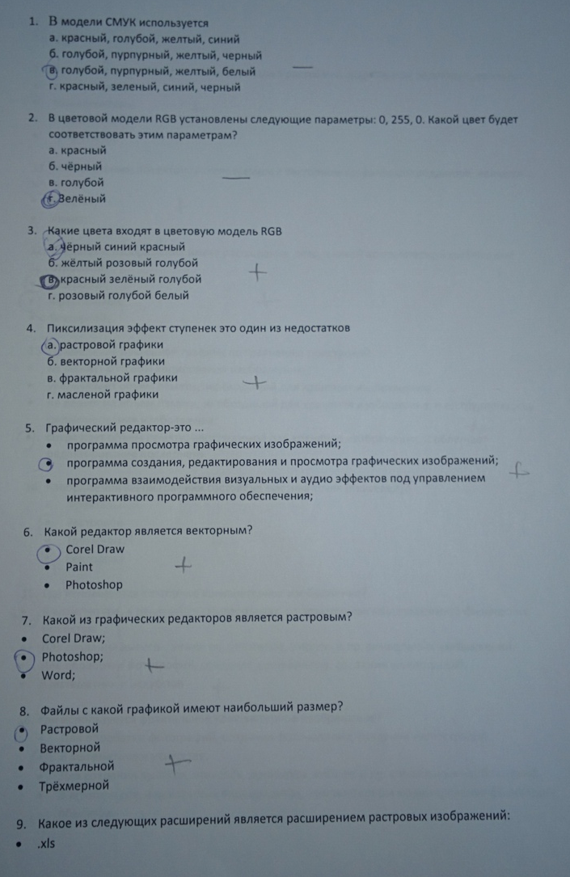
Рис.4 Задание по выявлению теоретических знаний о растровой графике на этапе констатирующего эксперимента
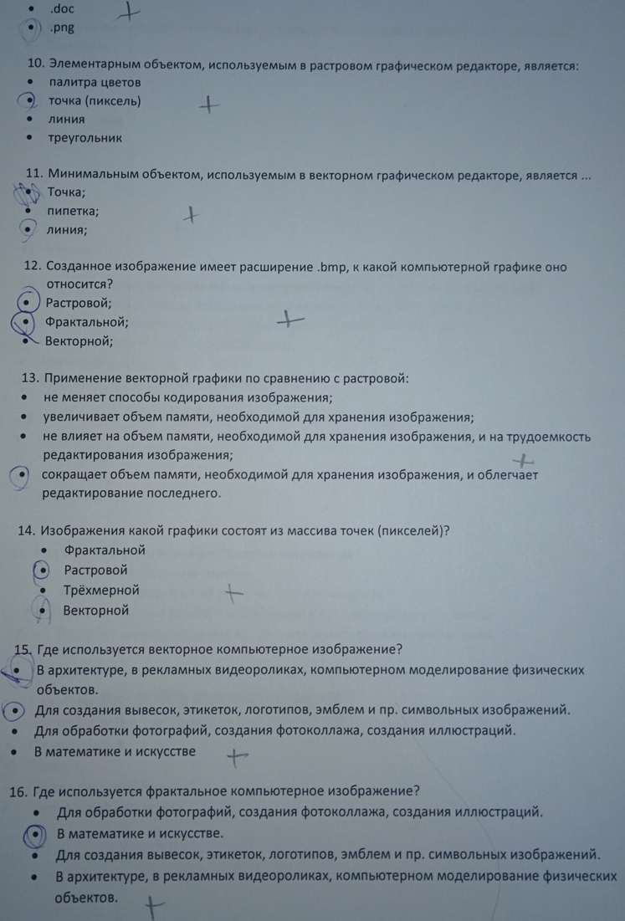
Рис.5 Задание по выявлению теоретических знаний о растровой графике на этапе констатирующего эксперимента
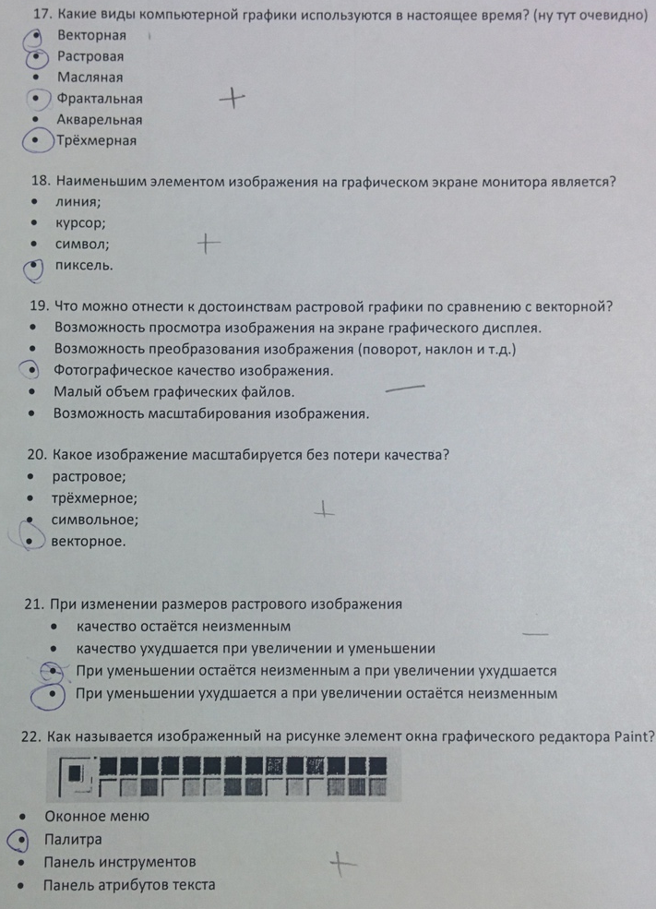
Рис.6 Задание по выявлению теоретических знаний о растровой графике на этапе констатирующего эксперимента
Приложение Г
Задание по выявлению умения оперировать пространственными образами

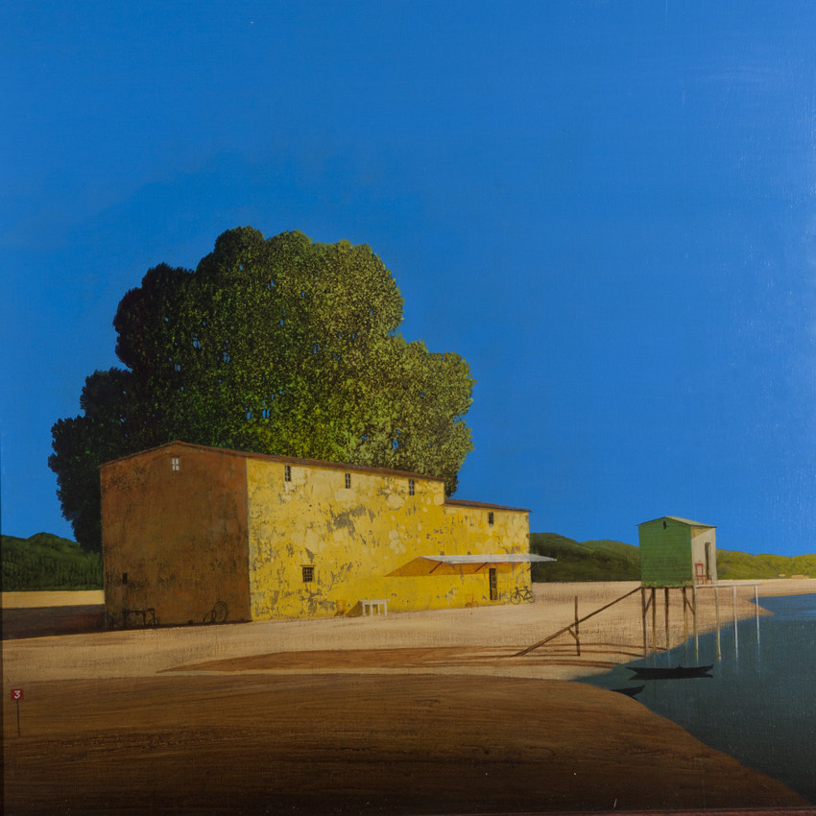
Рис.7 Задание по выявлению умения оперировать пространственными образами при самостоятельной творческой деятельности (автор работы - Alessandro Tofanelli)
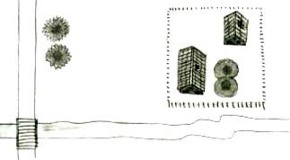

Рис.8 Задание по выявлению умения оперировать пространственными образами при самостоятельной творческой деятельности
Приложение Д
Образцы результатов проведённого задания по выявлению умения оперировать пространственными образами в растровой графике

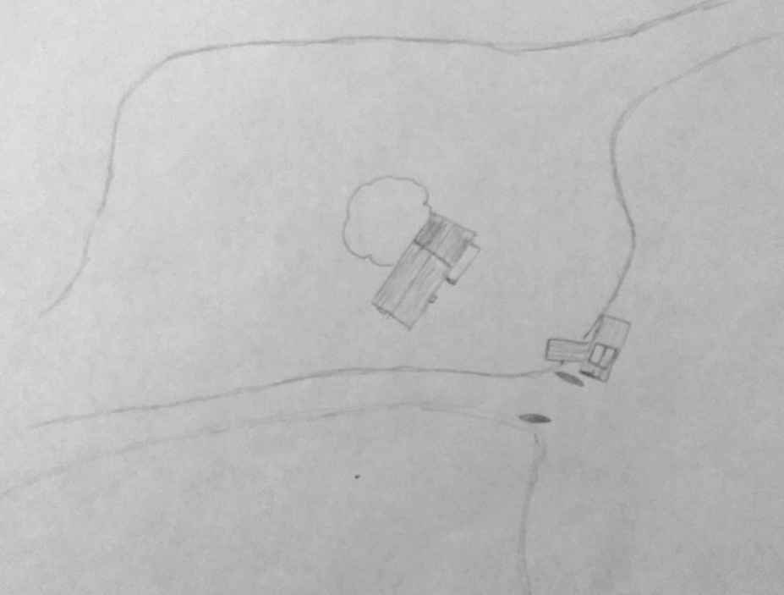
Рис.9 Задание по выявлению умения оперировать пространственными образами в растровой графике в ходе констатирующего эксперимента
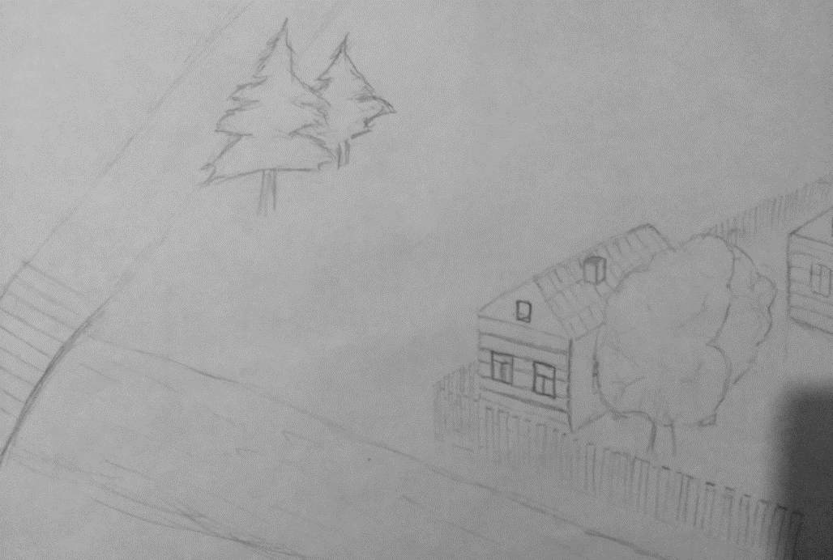
Рис.10 Задание по выявлению умения оперировать пространственными образами в растровой графике в ходе констатирующего эксперимента
Приложение Е
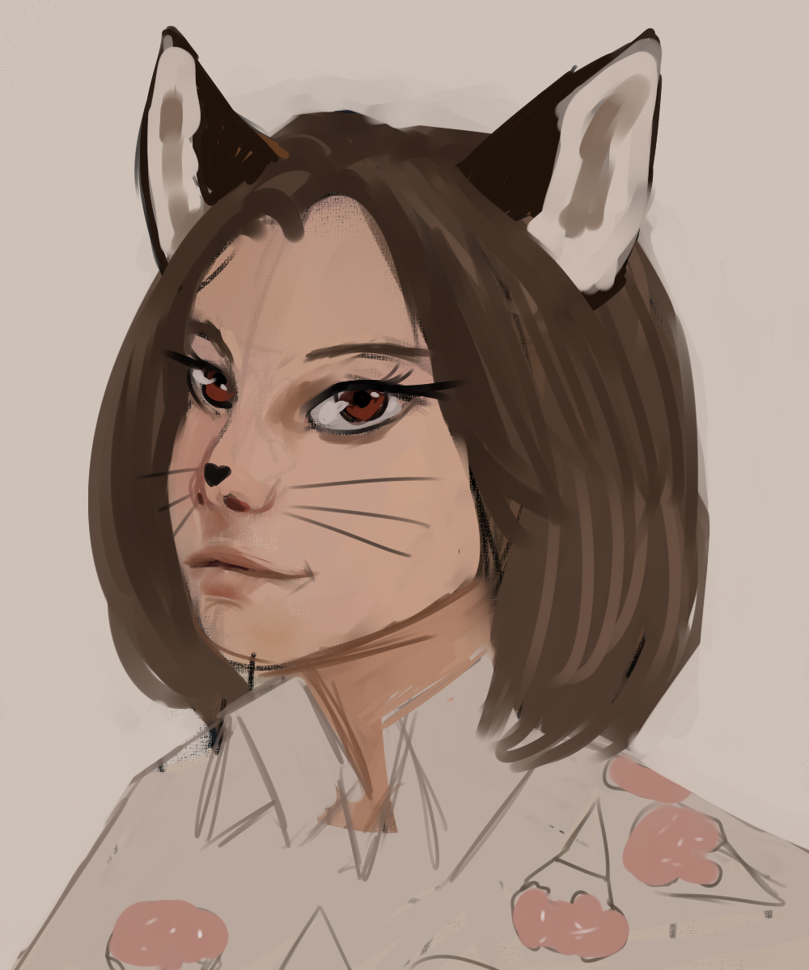
Рис.11 Задание по выявлению умений применять технические навыки в растровой графике при самостоятельной творческой деятельности в ходе констатирующего эксперимента

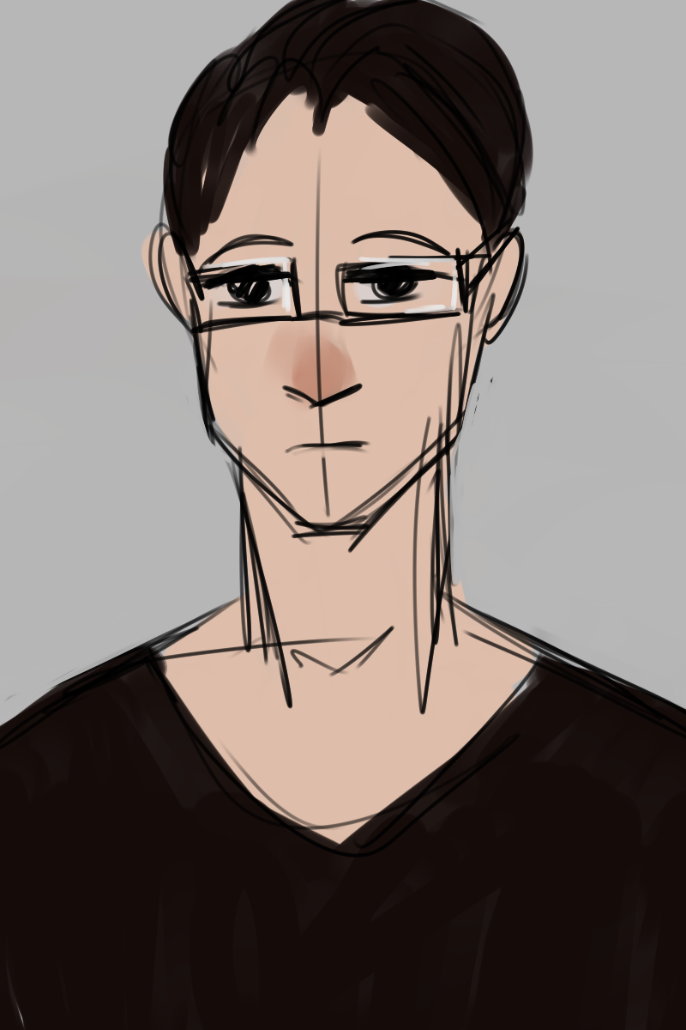
Рис.12 Задание по выявлению умений применять технические навыки в растровой графике при самостоятельной творческой деятельности в ходе констатирующего эксперимента

Приложение Ж

ТЕХНОЛОГИЧЕСКАЯ КАРТА ЗАНЯТИЯ
Класс: 11
Тема урока: Знакомство с видами компьютерной графики
Тип урока: формирование новых знаний.
Цель урока: Познакомить учащихся с видами компьютерной графики
Задачи урока:
Образовательная:
-Знать: что такое компьютерная графика, виды компьютерной графики, основные направления;
-Уметь: определять вид компьютерной графики.
Развивающая:
-Развивать пространственное мышление, творческую активность, способность оценивать, обобщать, анализировать свою работу и работу товарища.
Воспитательная:
-Воспитывать
-работа над коммуникативными умениями (умение работать в группе)
-способствовать воспитанию общей культуры труда: (соблюдения правил безопасной работы инструментами и правил санитарной гигиены);
-художественно-эстетического вкуса, творческой активности, усидчивости, трудолюбия и т.д.

Планируемые результаты урока
Предметные знания, предметные действия | УУД
Предметные знания, предметные действия | регулятивные | познавательные | коммуникативные | личностные
 | принимают и сохраняют учебную задачу; учитывают выделенные учителем ориентиры действия в новом учебном материале; оценивают свои достижения на уроке. | ставят и формулируют проблему урока: выдвигают версии (об увиденном), работают по плану, сверяясь с целью, делают выводы; самостоятельно создают алгоритм при работе с проектом; определяют цель (различают содержание и сюжет при восприятии произведения). | проявляют активность для решения коммуникативных и познавательных задач (выражают и контролируют свои эмоции, адекватно оценивают свою работу, строят понятные для партнера по коммуникации речевые высказывания); выдвигают контраргументы в дискуссии; делают выводы | Самостоятельно определяют цели своей деятельности; организуют учебное сотрудничество и совместную деятельность с учителем  и сверстниками;

Ход урока
 | Название  этапа урока | Задача, которая должна быть решена (в рамках достижения планируемых результатов урока) | Формы организации деятельности учащихся | Действия учителя по организации деятельности учащихся | Действия учащихся (предметные, познавательные, регулятивные) | Результат взаимодействия учителя и учащихся по достижению планируемых результатов урока | Диагностика  достижения планируемых результатов урока
1 | Организацион-ный момент  2 мин. | Организация рабочего места, настрой на работу на уроке | Фронтальная работа | Приветствует уч-ся, проверяет готовность к уроку.  Перекличка | Внимательно слушают учителя, готовятся к занятию | Достигнута благоприятная среда для начала урока и последующего взаимодействия в учебном процессе. | Проверка готовности к занятию
2 | Формулирование темы урока, постановка цели  3 мин. | Понимание учащимися темы и цели урока | Фронтальная работа, индивидуальная | Организует формулирование темы и цели урока, обозначает основные образовательные задачи, выясняет практическую значимость работы. | С помощью учителя формулируют тему и цель урока,  высказывают свое мнение о практической значимости работы | Поиск и выделение необходимой информации; умение структурировать полученные знания. | Беседа с классом
3 | Актуализация опорных знаний. | Актуализация знаний, полученных ранее | Фронтальная работа | Вводная беседа. | Слушают учителя, вспоминают виды и направления в компьютерной графике | Актуализация знаний о различных видах и направлениях компьютерной графики | Беседа
4 | Объяснение новой темы | Понимание того, что такое компьютерная графика, какие её виды существуют и как это может пригодиться в будущем. | Фронтальная работа, индивидуальная | Учитель показывает презентацию, рассказывает более подробно о видах компьютерной графики, показывает примеры работ в разных направлениях.  Задаёт вопросы по ходу презентации.  Отвечает на вопросы учеников.  Включается презентация «Компьютерная графика».  Основные разделы презентации: Что такое компьютерная графика, виды компьютерной графики, направления и примеры работ разных художников. | Смотрят презентацию, слушают учителя, задают вопросы, если информация не понятна.  Отвечают на вопросы по ходу презентации. | 1) Ознакомление учащихся с видами компьютерной графики;  2) Ознакомление учащихся с терминологией компьютерной графики;  3) Ознакомление учащихся с примерами работ разных художников, которые использовали компьютерную графику разных видов. | Наблюдение
5 | Закрепление изученного материала | Структурирование полученных знаний, более глубокое понимание темы. | Беседа | Учитель показывает учащимся список вопросов (на экране) и даёт время на их обсуждение.  Слушает ответы, дополняет их. | Читают список вопросов, обсуждают их. Через несколько минут учащиеся по желанию отвечают на вопросы. | Овладение знаниями и умениями аналитического характера, развитие устной речи учащихся | Беседа с классом
6 | Подведение итога урока. | Организация рефлексии собственной учебной деятельности  обучающихся | Фронтальная работа, индивидуальная | Учитель организует рефлексию учащихся по поводу беседы по теме данного урока | Внимательно слушают учителя, подводят итоги | Подведение итогов урока | Опрос

Приложение Ж

ТЕХНОЛОГИЧЕСКАЯ КАРТА ЗАНЯТИЯ

Класс: 11
Тема урока: Растровая графика
Тип урока: Формирование новых знаний.
Цель урока: Рассказать подробно о растровой графике, о программах и функциях для работы с ней;

Задачи урока:

Обучающая:
- дать понятие о растровой графике;
- рассказать о особенностях растровой графики;

Развивающая:
-способствовать развитию внимания и аналитического мышления;
-расширить кругозор обучающихся;

Воспитывающая:
-способствовать воспитанию общей культуры труда: (соблюдения правил безопасной работы инструментами и правил санитарной гигиены);
-художественно-эстетического вкуса, творческой активности, усидчивости, трудолюбия и т.д

Планируемые результаты
Предметные знания, предметные действия

Предметные знания, предметные действия | регулятивные | познавательные | коммуникативные
 | принимают и сохраняют учебную задачу; учитывают выделенные учителем ориентиры действия в новом учебном материале; оценивают свои достижения на уроке. | Умение выполнять учебнопознавательные действия в материализованной и умственной форме; | Выражать и контролировать свои эмоции, строить понятные для партнера по коммуникации речевые высказывания; выдвигать контраргументы в дискуссии; Работать в группе; Слушать других.

Ход урока
 | Название  этапа урока | Задача, которая должна быть решена (в рамках достижения планируемых результатов урока) | Формы организации деятельности учащихся | Действия учителя по организации деятельности учащихся | Действия учащихся (предметные, познавательные, регулятивные) | Результат взаимодействия учителя и учащихся по достижению планируемых результатов урока | Диагностика  достижения планируемых результатов урока
1 | Организацион-ный момент  2 мин. | Организация рабочего места, настрой на работу на уроке | Фронтальная работа | Приветствует обучающихся, отмечает присутствующих | Внимательно слушают учителя | Перекличка проведена | Отсутствующие на уроке отмечены в электронном журнале
2 | Формулирование темы урока, постановка цели  3 мин. | Понимание учащимися темы и цели урока | Фронтальная работа | Организует формулирование темы и цели урока, обозначает основные образовательные задачи, выясняет практическую значимость работы. Ставит перед учащимися учебную проблему, актуализирует имеющихся знаний у учащихся. | С помощью учителя формулируют тему и цель урока | Поиск и выделение необходимой информации; умение структурировать полученные знания. | Беседа с классом
3 | Актуализация опорных знаний. | Актуализация знаний, полученных ранее | Фронтальная работа, индивидуальная | Вводная беседа. | Слушают учителя | Актуализация знаний о растровой графике | Беседа
4 | Объяснение новой темы | Понимание полученной информации, знание разных программ для растровой графики, форматов изображения и свойств самой растровой графики | Фронтальная работа, индивидуальная | Учитель рассказывать о растровой графике, программах для растровой графики, их свойствах. | Смотрят презентацию, слушают учителя, задают вопросы, если информация не понятна.  Отвечают на вопросы по ходу презентации. | 1) ознакомление учащихся с особенностями растровой графики;  2) Актуализация знаний терминологии компьютерной графики;
5 | Закрепление изученного материала | Структурирование полученных знаний, более глубокое понимание темы. | Беседа | Учитель показывает учащимся список вопросов (на экране) и даёт время на их обсуждение.  Слушает ответы, дополняет их. | Проговаривают основные понятия, оперируют к ним, отвечают на вопросы | Овладение знаниями и умениями аналитического характера, развитие устной речи учащихся | Беседа с классом, опрос

Приложение Ж

ТЕХНОЛОГИЧЕСКАЯ КАРТА ЗАНЯТИЯ

Класс: 11
Тема урока: Программа Krita и её особенности. Как рисовать в программе Krita.
Тип урока: Формирование новых знаний.
Цель урока: Познакомить с программой Krita, с её функциями и особенностями.
Задачи урока:

Обучающая:
-подробно объяснить работу с программой Krita;
-сформировать умение работать в программе Krita;

Развивающая:
-способствовать развитию внимания и аналитического мышления;
-расширить кругозор обучающихся;

Воспитывающая:
-способствовать воспитанию общей культуры труда: (соблюдения правил безопасной работы инструментами и правил санитарной гигиены);
-художественно-эстетического вкуса, творческой активности, усидчивости, трудолюбия и т.д

Планируемые результаты
Предметные знания, предметные действия

Предметные знания, предметные действия | регулятивные | познавательные | коммуникативные
 | принимают и сохраняют учебную задачу; учитывают выделенные учителем ориентиры действия в новом учебном материале; оценивают свои достижения на уроке. | Умение выполнять учебнопознавательные действия в материализованной и умственной форме; | Выражать и контролировать свои эмоции, адекватно оценивать свою работу, строить понятные для партнера по коммуникации речевые высказывания; выдвигать контраргументы в дискуссии;

Ход урока
 | ** Название  этапа урока | Задача, которая должна быть решена (в рамках достижения планируемых результатов урока) | Формы организации деятельности учащихся | Действия учителя по организации деятельности учащихся | Действия учащихся (предметные, познавательные, регулятивные) | Результат взаимодействия учителя и учащихся по достижению планируемых результатов урока | Диагностика  достижения планируемых результатов урока
1 | Организацион-ный момент  2 мин. | Организация рабочего места, настрой на работу на уроке | Фронтальная работа | Приветствует обучающихся, отмечает присутствующих | Внимательно слушают учителя | Перекличка проведена | Отсутствующие на уроке отмечены в электронном журнале
2 | Формулирование темы урока, постановка цели  3 мин. | Понимание учащимися темы и цели урока | Фронтальная работа | Организует формулирование темы и цели урока, обозначает основные образовательные задачи, выясняет практическую значимость работы. Ставит перед учащимися учебную проблему, актуализирует имеющихся знаний у учащихся. | С помощью учителя формулируют тему и цель урока | Поиск и выделение необходимой информации; умение структурировать полученные знания. | Беседа с классом
3 | Актуализация опорных знаний. | Актуализация знаний, полученных ранее | Фронтальная работа, индивидуальная | Вводная беседа. | Слушают учителя | Актуализация знаний о растровой графике и программе Krita | Беседа
4 | Объяснение новой темы | Понимание полученной информации, знание программы Krita и её особенностей. Возможность освоить программу без сильных затруднений. | Фронтальная работа, индивидуальная | Учитель рассказывает о программе Krita, показывает особенности использования программы. На своем примере показывает, как пользоваться программой, рисуя предметы на плоскости и используя разные инструменты. | Смотрят презентацию, слушают учителя, задают вопросы, если информация не понятна.  Отвечают на вопросы по ходу презентации. | 1) ознакомление учащихся с программой Krita;  2) Актуализация знаний о программе Krita ;
5 | Закрепление изученного материала | Структурирование полученных знаний, более глубокое понимание темы. | Беседа | Закрепление лекции с помощью уточняющих вопросов. Слушает ответы, дополняет их. | Проговаривают основные понятия, оперируют к ним, отвечают на вопросы | Обучающиеся ознакомлены с программой Krita и могут самостоятельно осваивать её. | Беседа с классом, опрос

Приложение Ж

ТЕХНОЛОГИЧЕСКАЯ КАРТА ЗАНЯТИЯ

Класс: 11
Тема урока: Рисование шара на плоскости
Тип урока: Формирование новых знаний
Цель урока: Научить обучающихся углубленно пользоваться программой Krita на практике
Задачи урока:
Обучающая:
-сформировать умение работать в программе Krita;

Развивающая:
-способствовать развитию внимания и аналитического мышления;
-расширить кругозор обучающихся;

Воспитывающая:
-способствовать воспитанию общей культуры труда: (соблюдения правил безопасной работы инструментами и правил санитарной гигиены);
-художественно-эстетического вкуса, творческой активности, усидчивости, трудолюбия и т.д

Планируемые результаты
Предметные знания, предметные действия

Предметные знания, предметные действия | регулятивные | познавательные | коммуникативные
 | принимают и сохраняют учебную задачу; учитывают выделенные учителем ориентиры действия в новом учебном материале; оценивают свои достижения на уроке. | Умение выполнять учебнопознавательные действия в материализованной и умственной форме; | Выражать и контролировать свои эмоции, адекватно оценивать свою работу, строить понятные для партнера по коммуникации речевые высказывания; выдвигать контраргументы в дискуссии;

Ход урока
 | Название  этапа урока | Задача, которая должна быть решена (в рамках достижения планируемых результатов урока) | Формы организации деятельности учащихся | Действия учителя по организации деятельности учащихся | Действия учащихся (предметные, познавательные, регулятивные) | Результат взаимодействия учителя и учащихся по достижению планируемых результатов урока | Диагностика  достижения планируемых результатов урока
1 | Организацион-ный момент  2 мин. | Организация рабочего места, настрой на работу на уроке | Фронтальная работа | Приветствует обучающихся, отмечает присутствующих | Внимательно слушают учителя | Перекличка проведена | Отсутствующие на уроке отмечены в электронном журнале
2 | Формулирование темы урока, постановка цели  3 мин. | Понимание учащимися темы и цели урока | Фронтальная работа | Организует формулирование темы и цели урока, обозначает основные образовательные задачи, выясняет практическую значимость работы. Ставит перед учащимися учебную проблему, актуализирует имеющихся знаний у учащихся. | С помощью учителя формулируют тему и цель урока | Поиск и выделение необходимой информации; умение структурировать полученные знания. | Беседа с классом
3 | Актуализация опорных знаний. | Актуализация знаний, полученных ранее | Фронтальная работа, индивидуальная | Вводная беседа. | Слушают учителя | Актуализация знаний о растровой графике и программе Krita | Беседа
4 | Объяснение новой темы | Научить обучающихся углубленно пользоваться программой Krita. Показать, как скомпоновать объект на плоскости, используя функции данной программы для создания работы. | Фронтальная работа, индивидуальная | Учитель показывает, как рисовать при помощи инструментов в программе Kritа. Показывает поэтапно, как рисовать шар на плоскости, как наметить объем в ч/б, отвечает на вопросы и помогает при затруднении. | Смотрят презентацию, слушают учителя, задают вопросы, если информация не понятна.  Отвечают на вопросы по ходу презентации. | 1) ознакомление учащихся с программой Krita;  2) Актуализация знаний о программе Krita;  3) Ознакомление с работой в программе на практике;
5 | Закрепление изученного материала | Структурирование полученных знаний, более глубокое понимание темы. | Беседа | Закрепление лекции с помощью уточняющих вопросов. Слушает ответы, дополняет их. | Проговаривают основные понятия, оперируют к ним, отвечают на вопросы | Обучающиеся знакомятся с программой более углубленно, учатся компоновать объект на плоскости и использовать инструменты для создания работы. | Беседа с классом, опрос

Приложение З

Рис.13 Выполненная работа на уроке-практикуме №1 «Рисование шара на плоскости»


Рис.14 Выполненная работа на уроке-практикуме №1 «Рисование шара на плоскости»

Приложение З


Рис.14 Выполненная работа на уроке-практикуме №4 «Эскиз и его воплощение»


Рис.15 Выполненная работа на уроке-практикуме №4 «Эскиз персонажа и его воплощение»
Приложение З

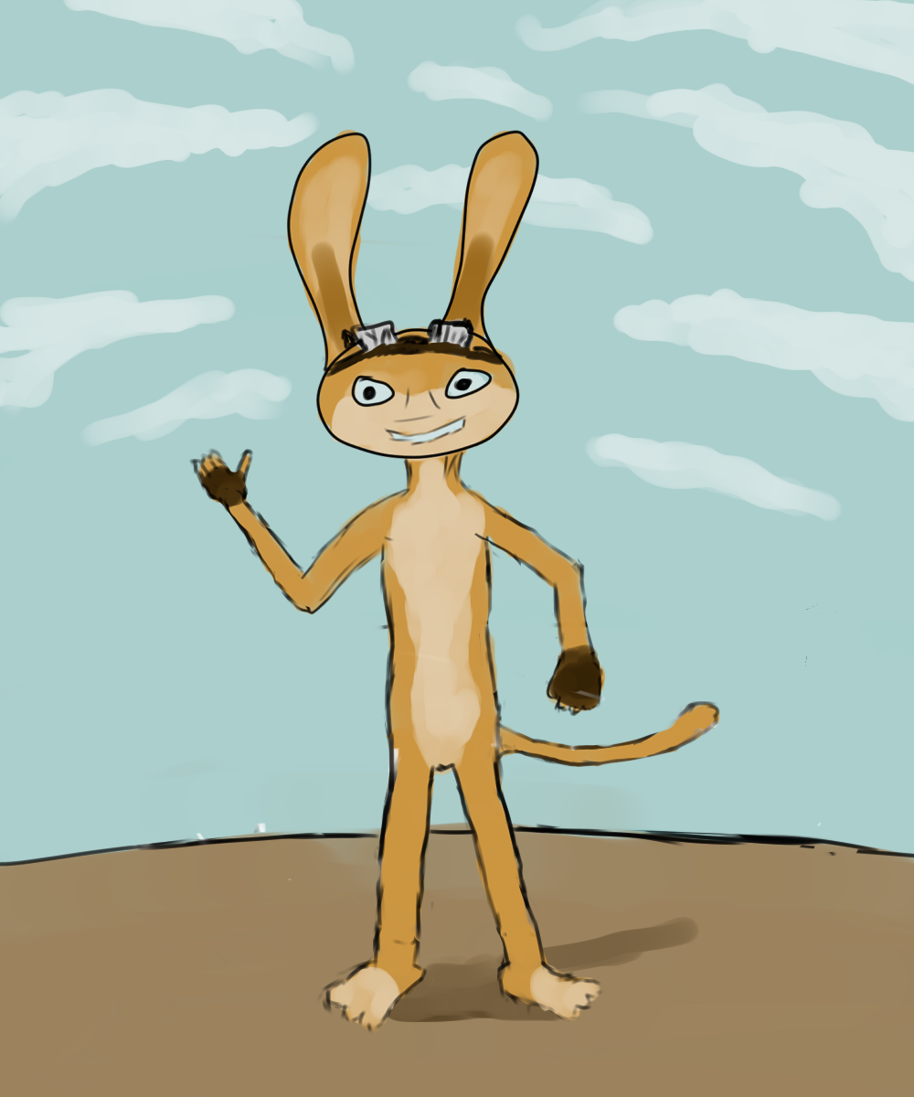
Рис.16 Выполненная работа на уроке-практикуме №4 «Эскиз персонажа и его воплощение»

Творческая работа
Так как мы занимаемся работой, связанной с растровой графикой, то было решено применить её в качестве основной техники. Главной идеей данной работы послужило переосмысление путешествия души после смерти на основе имеющихся знаний о мифологии древнего мира с влиянием современной культуры. Было решено изобразить древние ворота в виде арки, являющейся проходом в потусторонний мир. Их охраняет всадник на черном коне. Волк, который стоит рядом с человеком, является его спутником.
Работа была выполнена в формате 3000x4500 пикселей (в распечатанном формате 297х420). В качестве материалов была выбрана программа растровой графики Krita и графический планшет.
Для работы были выбраны преимущественно мрачные холодные оттенки и тусклое освещение, для придания нагнетающего тяжелого эффекта. Всадник по размерам кажется гораздо больше человека и его спутника, так как хотелось показать его хладнокровным опасным стражем. Красный цвет, который присутствует как на коне, так и на его всаднике, также говорит об опасности и враждебности по отношению к спутникам. Врата в потусторонний мир выглядят старыми, частично сломанными и запустившимися, намекая на их древнее происхождение. За вратами и вокруг них все выглядит мертвым и опустошенным, при этом рядом с волком и человеком трава зеленее и присутствует небольшое количество цветов, которые будто обходят спутников.
Внешний вид персонажей на работе был разработан под влиянием дизайнов, встречающихся в современных популярных видеоиграх, мультфильмах и других медиа. Например, дизайн всадника и его коня был основан на современной серии игр Dark Souls, действия которой разворачиваются в вымышленном королевстве, напоминающем средневековую Европу.



